مقدمه :
خزر نام قومی است وحشی که در حاشیه شمالی این دریا در شمال قفقاز حکومت داشتند . سپس گروهی از آنان بطرف قسمت جنوب غربی قفقازیه و شبه جزیره کریمه در شمال دریای سیاه مهاجرت کرده و سرزمین خزران را ایجاد نمودند. دریای خزر با وسعت 3733000 کیلومتر مربع بزرگ ترین دریاچه جهان و یک مخزن آبی مشترک بین پنج کشور جمهوری اسلامی ایران، جمهوری آذربایجان، جمهوری فدراتیو روسیه، جمهوری قزاقستان و جمهوری ترکمنستان می باشد. این دریا دارای ماهیان با ارزش اقتصادی فوق العاده بوده و در آن 115 گونه و زیر گونه از انواع ماهیان زندگی می کنند . از مهمترین ماهیان این دریا میتوان پنج گونه منحصر بفرد ماهیان خاویاری شامل فیل ماهی، تاس ماهی ایران (قره برون) تاس ماهی روس (چالباش)، شیب ، ماهی ازون برون (دراگول) و از ماهیان استخوانی ماهی سفید ، کفال ، سیم ، سوف، کپور، سس ماهی، ماهی آزاد و کیلکا ماهیان را نام برد.
ماهی سفید مهمترین ماهی استخوانی دریای خزر بوده و با توجه به ارزش غذایی بالا، کیفیت عالی گوشت و لذیذ بودن مورد توجه صیادان، ساحل نشینان و مردم کشور ما و حتی سایر کشورهای حاشیه دریای خزر می باشد . طول عمر این ماهی در دریای خزر 10-9 سال بوده و صید سالیانه این ماهی معمولاً از 10 مهرماه شروع و تا 10 فروردین ماه ادامه می یابد.ماهی سفید در حوزه ایرانی دریای خزر دارای دو فرم بهاره و پائیز بوده و برای تخم ریزی و تکثیر طبیعی وارد منابع آب شیرین رودخانه ها و تالاب های حاشیه این دریا می شود.

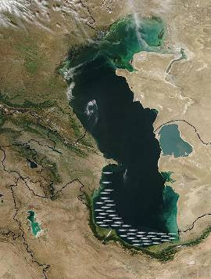

تصویر 1 : دریای خزر و شمای پراکنش ماهی سفید
رده بندی:
راسته : | کپور ماهی شکلان | Cypriniformes
خانواده : | کپور ماهیان | Cyprinidae
جنس : | ماهی سفید | Rutilus
گونه : | ماهی سفید | Rutilus frisii kutum
نام انگلیسی: |  | Kutum
نام روسی: |  | Kutuma
نام فارسی: | ماهی سفید
نام محلی: | ماهی سفید

مشخصات ظاهری:
فرم بدن دوکی شکل و از طرفین فشرده ، قسمت پشت تیره رنگ، طرفین نقره ای روشن و ناحیه شکمی سفید رنگ می باشد. دارای پنج سری باله شامل دو باله سینه ای ، دو باله شکمی ، یک باله پشتی ، یک باله مخرجی و یک باله دمی هموسرک می باشد .مشخصات کلیدی آن برای شناسایی به شرح زیر است. 62;G.r.8-12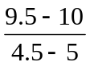D III 9;A III 10;L.1.53

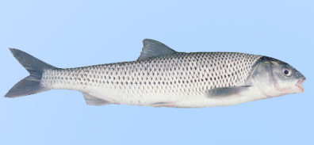

تصویر 2 : ماهی سفید

دارای دندان حلقی یک ردیفی 5-6 ، گاهی 5-5 یا 6-6 ، دهان نیمه زیرین با پوزه متحرک و فاقد سبیلک ، فلس ها دایره ای شکل(سیکلوئیدی) به اندازه متوسط ، ارتفاع بدن کمتر از طول سر یا برابر آن و طول باله مخرجی بزرگتر از ارتفاع آن است.
اندازه بیشینه طول این ماهی 71 سانتیمتر با وزن 4 کیلوگرم ، میانگین طول 45 سانتیمتر و میانگین وزن 1100 گرم می باشد.
این ماهی در دوطرف بدن دارای خط جانبی با فرمول 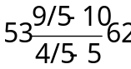 LL بوده که از سر پوش آبششی تا انتهای ساقه دمی کشیده شده است . کمان آبششی واجد 12-8 عدد خار آبششی می باشد.
در این ماهی در فصل تخمریزی ، جنس نر برروی سر و اطراف بدن واجد برجستگی های سفید خاری شکل شده که اصطلاحاً به آن لباس عروسی می گویند(عباسی و همکاران،1378).
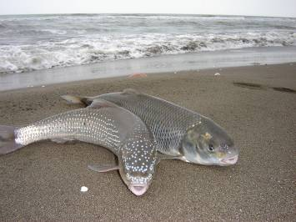

تصویر 3 : مولدین ماهی سفید ( لباس عروسی در ماهی سفید نر )

چشم دارای لبه آزاد و برای دیدن فواصل نزدیک بکار رفته و در تغذیه و جهت یابی از اهمیت ویژه ای برخوردار است.در جلو و طرفین پوزه دو سوراخ بینی وجود دارد که در جلوی چشم ها واقع شده و هر سوراخ بینی توسط یک چین پوستی به دو بخش تقسیم می شود. کف حفره بینی از اپتیلوم بویایی پوشیده شده و هنگام شنای ماهی آب از طریق بخش قدامی سوراخ بینی وارد و ازبخش خلفی آن خارج شده و این امر باعث تحریک سلولهای بویایی می شود.
اندام شنوایی از گوش داخلی تشکیل یافته و توسط استخوانهای Weber با کیسه شنا در ارتباط بوده و موجب تقویت صدا می شود. این ماهی از حس شنوایی نسبتاً قوی (HZ 700-17( برخوردار است.
کیسه شنا در ماهی سفید دو قسمتی بوده و بخش عقبی آن تیز یا نوک داراست و توسط لوله ای بنام مجرای پنوماتیک به پشت مری متصل میگردد (Weber 1991) .

ترکیب شیمیایی بدن ماهی سفید
ترکیب شیمیایی بدن ماهی سفید بر حسب جنسیت، وزن، سن، رژیم غذایی و زمان نمونه برداری متفاوت بوده ولی بطور عمومی بقرار زیر می باشد.

پروتئین | چربی | رطوبت | خاکستر
20-18 | 6-4 | 76-74 | 2-1
جدول 1: ترکیب شیمیایی بدن ماهی سفید (درصد)

زیست شناسی ماهی سفید

تغذیه طبیعی:
ماهی سفید از نظر رژیم غذائی جزء ماهیان همه چیز خواه بوده ولی برخلاف سایر ماهیان همه چیز خوار به دلیل کوتاه بودن طول روده دارای طیف غذایی محدودی می باشد. این ماهی به عنوان غذای آغازین از انواع پلانکتن های گیاهی و جانوری و لارو حشرات استفاده نموده ولی پس از رسیدن به وزن بالاتر و در مراحل پس از مهاجرت به دریا عمدتاً از صدفهای دو کفه ای تغذیه می نماید (جدول 2).
دستگاه گوارش در ماهی سفید شامل دهان، حفره دهانی، حلق، دندان حلقی، مری ، روده قدامی و خلفی و مخرج بوده و فاقد معده حقیقی می باشد.

بنتوز | زئوپلانکتون | فیتوپلانکتون
Chironomidae | Protozoa |  | -Ankistrodesmus | Cynophyta
Diptera | -Difflugia |  | -Selenastrum | -Merismopedia
Nematoda | -Centropyuis |  | -Scenedesmus | -Microcystis
Insect larvae | -Marituja |  | -Volvox | -Lyngbya
Odonata | -lionotus |  | -Chlamydomonas | -Anabaena
Cerastoderma lamarcki | -Arcella |  | -Spirogyra | -Rophidiopsis
Abra ovata | Rotatoria |  | -Ulotriv | -Nostoc
Mytilaster lineatus | -Lepadella |  | -Pandorina | -Phormidium
Dreissena polymorpha | -Pompholyu |  | -Dictiosphaerium | -Gomphosphaerium
Hypanis sp. | -Philodina |  | -Oedogonium | -Anabaenopsis
Annelida | -Keratella |  | -Cladophora | -Oscillatoria
Nereis diversicolor | -Brachionus |  | -Schroderia | -Aphanizomenon
Hypaniola kawalewskii | -Asplanchna |  | -Actinastrum | -Spirulina
Hypania invalida | -Monostyla |  | Bacillariophyta | -Chrococcus
Balanus sp. | -Synchaeta |  | -Cyclotella | -Gloeotrichia
 | -Philodina |  | -Melosira | Euglenphyta
 | -Rotaria |  | -Stephanodiscus | -Euglena
 | -Anareapsis |  | -Synedra | -Phacus
 | -Polyarthra |  | -Navicala | -Lepocinclis
 | Copepoda |  | - Fragilaria | -Trachaelomonas
 | -Cyclops |  | - Tabellaria | Pyrrhophyta
 | -Diaptomus |  | -Asterionella | -Ceratium
 | -N.Cyclops |  | - Nitzschia | -Glenodinium
 | Cladocera |  | - Gyrosigma | -Gymnodinium
 | -Daphnia |  | - Gomphonema | -Predinium
 | -Moina |  | - Diatoma | Chrysophyta
 |  |  | -Denticula | -Synura
 |  |  | Cryptophyta | -Dinobryon
 |  |  | -Mallomonas | -Chlorella
 |  |  | -Crytomonas | -Pediastrum

جدول شماره 2 : مهمترین غذاهای طبیعی ماهی سفید

تولید مثل طبیعی:
ماهی سفید از نظر هم آوری جزء ماهیان با تعداد تخم زیاد بوده و میزان هم آوری مطلق این ماهی از 19718 تا 147696 و بطور متوسط 74774 عدد تخم می باشد. میانگین تعداد تخم به ازای هر گرم از تخمدان 272 عدد تعیین شده است. اندازه قطر تخمک 2/1 تا 9/1 میلیمتر و رنگ تخم ها زرد متمایل به طلایی و گاهی به رنگ سبز مغز پسته ای می باشد.

مولدین نر در زمان تکثیر دارای وزن حداقل 400 گرم تا حداکثر 100/2 کیلوگرم و ماده دارای وزن حداقل 500 گرم تا حداکثر 300/3 کیلوگرم می باشند. سن بلوغ در نرها 3-2 سالگی و در ماده ها 4-3 سالگی می باشد. نسبت جنسی نر به ماده در شرایط تکثیر طبیعی در رودخانه های مختلف مهاجرت تکثیر متفاوت بوده و بطور کلی بین 2/3 به 1 تا 6/6 به 1 متغیر است.
ماهیان نر و ماده آماده تکثیر بر اساس فرم جمعیتی (پائیزه یا بهاره) در فصل پائیز و زمستان متناسب با میزان رسیدگی جنسی، درجه حرارت آب و هوا، میزان دبی آب، شفافیت، اکسیژن محلول و جریانات ساحلی دریا وارد تالاب انزلی و رودخانه های حاشیه جنوبی دریای خزر (سواحل ایرانی) شده و در بسترهای گیاهی یا قلوه سنگی با آب زلال و اکسیژن مناسب تخم ریزی می نمایند. ماهیان مولد نر و ماده پس از رسیدن به مرحله رسیدگی جنسی کامل و ورود به رودخانه تغییراتی در شکل ظاهری آنها ایجاد می گردد. ماهیان نر در این هنگام دوکی شکل شده و دارای زوائد سفید رنگ کاملاً برجسته در روی سر و اطراف بدن می گردند،که اصطلاحا" لباس عروسی نامیده می شود. ماهیان ماده نیز دارای سطح بدنی صاف و شکم برجسته و نرم و با تقارن جانبی می شوند.
معمولاً در کنار هر ماهی ماده 6-3 ماهی نر قرار گرفته و در این هنگام ماهی نر با تهیج ماهی ماده آنرا برای مالیدن خود به بستر تخمریزی تحریک نموده و ماهی ماده با فشار بر عضلات شکمی اقدام به رهاسازی تخم ها در داخل آب می نماید. بطور همزمان ماهیان نر نیز اسپرم های خود را در محیط تخم ها تخلیه نموده و باعث لقاح خارجی تخم ها می گردند. تخم ها پس از ورود اسپرم از سوراخ میکروپیل بداخل آنها با جذب آب حجیم شده و تقسیمات سلولی در آنها شروع و ادامه می یابد. در این هنگام جدار تخم ها چسبناک بوده و به بسترهای تخمریزی (قلوه سنگ ها ، تخته سنگها وگیاهان) می چسبند. معمولاً 16-14 روز در این حالت باقی مانده و با تشکیل و رشد جنین داخل تخم، جداره تخمک پاره و لاروها آزاد می شوند.

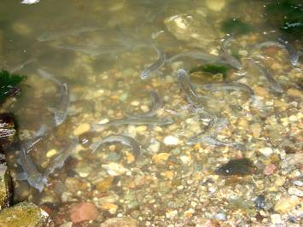

تصویر 4 : جفت یابی و تخمریزی طبیعی مولدین در بسترهای قلوه سنگی رودخانه

دوره انکوباسیون تخمها در شرایط طبیعی 10-9 روز می باشد. لاروها در محیط های آبی بمدت 5-4 روز از کیسه زرده تغذیه نموده و سپس در رودخانه و تالاب ها شروع به تغذیه از انواع پلانکتون می نمایند.
مراحل رشد لاروها تا مرحله بچه ماهی و رسیدن به وزن چند گرمی در رودخانه ویا تالاب صورت گرفته و پس ازآن بچه ماهیان با تنظیم فشار اسمزی بدن خود شروع به مهاجرت به سمت دریا برای گذراندن دوران رشد و رسیدن به سن بلوغ می نمایند.

بوم شناسی
مناطق زیستی و پراکنش ماهی سفید در دریای خزر
عمده پراکنش ماهی سفید در دریای خزر مربوط به مناطق جنوبی و جنوب غربی این دریا بوده و از رودخانه اترک واقع در منطقه قفقاز ( ساحل غربی خزر میانی) تا سواحل جنوب ترکمنستان ماهی سفید بعنوان یک ماهی اقتصادی ارزشمند توسط صیادان صید می گردد. حضور ماهی سفید در دیگر مناطق دریای خزر از جمله خزر شمالی و رود ولگا به ندرت و موردی بوده و تاکنون هیچ گزارش رسمی مبنی بر مهاجرت ماهی سفید به این مناطق ارائه نشده است. به هر حال بیشترین تراکم و میزان صید ماهی سفید در طی سالیان متمادی مربوط به حدفاصل رودخانه های کورا در جمهوری آذربایجان و رودخانه سفیدرود در ایران بوده است. ولی در طی 25 سال گذشته و پس از رهاکرد انبوه بچه ماهیان سفید در تمامی سواحل ایرانی دریای خزر، پراکنش آن نسبت به گذشته با تغییراتی مواجه بوده و تراکم آن در سواحل استان های مازندران و گلستان نیز بیشتر گردیده است. بطورکلی می توان گفت که بیشترین تراکم ذخایر و صید ماهی سفید در حوزه سواحل ایرانی دریای خزر می باشد. پراکنش ماهی سفید در طول سال و نسبت به تغییرات فصول و دمای آب با تغییراتی توام بوده بطوریکه در اوایل فصل زمستان به دلیل برودت بیشتر آب در سواحل استان گیلان نسبت به سواحل استان مازندران، ماهی سفید تا حدودی مهاجرت بیشتری به سمت مناطق شرقی و گرم تر این استان داشته و بطور کلی به سمت عمیق تر دریا مهاجرت کرده و از ساحل دور می شود. ولی با نزدیک شدن فصل بهار و آمادگی ماهی سفید برای تخمریزی، از اسفند ماه هر سال حضور ماهی سفید در مناطق ساحلی بیشتر گردیده و در فروردین ماه به اوج خود می رسد. در گذشته تالاب انزلی و تالاب قزل آغاج ( در جهموری آذربایجان) از محل های مهم تخمریزی ماهی سفید محسوب می شدند ولی در حال حاضر این دو تالاب اهمیت سابق خود را از دست داده و به ندرت پذیرای مولدین ماهی سفید برای تخمریزی هستند. اکثر رودخانه های سواحل ایرانی دریای خزر در گذشته مورد استفاده تکثیر طبیعی ماهی سفید بوده ولی در حال حاضر بدلایل مختلف بیشتررودخانه های چلوند، لمیر، شفارود ، شلمانرود، سفیدرود، خشکرود، شیرود و بابلسر از محل های اصلی مهاجرت بهاره و تکثیر مصنوعی ماهی سفید در سواحل ایرانی دریای خزر محسوب می شوند. به غیر از رودخانه های سواحل ایرانی دریای خزر، رودخانه های اترک، سامور و کورا واقع در منطقه قفقاز نیز محل های تکثیر ماهی سفید خارج از سواحل ایرانی دریای خزر بوده که بدلایل آلودگی سواحل ، صید بی رویه مولدین و عدم تکثیر مصنوعی و بازسازی ذخایر از طریق رهاسازی بچه ماهی سفید در این مناطق ، میزان مهاجرت تخم ریزی به این مناطق بشدت کم شده و در حد بسیار ناچیز است.
ماهی سفید پس از تخم ریزی و بازگشت به دریا در تمام طول مدت باقیمانده بهار و تابستان در سواحل کم عمق دریای خزر که غنی از تولیدات جانوران کف زی است به تغذیه و رشد می پردازد.
در اواخر تابستان به علت گرمای بسیار زیاد آب تا عمق 30 متری که ایزوترمی گرم در لایه اپی لیمنیون بوجود می آید ، ماهیان سفید سواحل کم عمق را ترک کرده و در نقاط عمیق تر و در لایه ترموکلاین بسر می برند و مجدداً به هنگام چرخش دمایی پائیزه، ماهی سفید جهت تغذیه به قسمتهای کم عمق سواحل با عمق کمتر از 20 متر بر می گردد. در فصل پائیز مشاهده شده که ماهی سفید مهاجرت هایی را به صورت گله ای در امتداد ساحل از طرف غرب به شرق و یا بالعکس انجام می دهد. این مهاجرت ها به شرایط جوی و جریان های دریایی ناشی از باد بستگی کامل دارد.
در اواخر پائیز و آغاز زمستان با سرد شدن آب در لایه سطحی و لایه بندی حرارتی دریا ماهی سفید رفته رفته سواحل کم عمق ساحلی دریا را ترک نموده و به مناطق عمیق تر دریا رهسپار می شود، بطوریکه در آغاز فصل زمستان بخصوص در روزهای اول دی ماه لغایت ده بهمن ماه ماهی سفید را به ندرت می توان در نقاط کم عمق ساحلی مشاهده نمود. ماهی سفید زمستان را در نقاط عمیق نزدیک به بستر دریا با کمترین تحرک و جابجایی سپری نموده و در این هنگام از تغذیه کمی برخوردار است.
عمقی را که ماهی سفید در آن زمستان را طی می کند در پاره ای از موارد به بیشتر از 100 متر هم می رسد. ماهی سفید از اواسط بهمن لغایت اوایل اسفند در صورت مساعد بودن شرایط جوی مجدداً جهت تغذیه و ذخیره نمودن چربی و آمادگی ورود به رودخانه ها و تالاب به سمت مناطق ساحلی حرکت می نماید. این ماهی از اواسط اسفند لغایت اواسط اردیبهشت بسته به دمای آب ، جریانهای دریایی و شرایط اکولوزییکی وارد رودخانه ها و تالاب انزلی برای تخمریزی طبیعی می گردد.

تنوع جمعیتی و مهاجرت تولید مثل
ماهی سفید پس از مهاجرت به دریا مراحل تغذیه و رشد خود را در دریا سپری نموده و پس از رسیدن به سن بلوغ جنسی برای تولید مثل و تکثیر طبیعی وارد محیط های آب شیرین تالاب انزلی و رودخانه های منتهی به دریای خزر می گردد. این ماهی بر اساس مطالعات درژاوین و برگ در سال 1934 دارای دو فرم مهاجرتی و جمعیتی شامل ماهی سفید فرم پائیزه و ماهی سفید فرم بهاره می باشد.

ماهی سفید فرم پائیزه:
ماهی سفید مهاجر پائیزه در صورت مناسب بودن شرایط معمولاً از اوایل مهرماه از دریا از طریق کانال کشتیرانی شروع به مهاجرت به تالاب انزلی نموده و در این مرحله ابتدا ماهیان نر و سپس ماده ها وارد می گردند. مولدین عمدتاً به سمت رودخانه های منتهی به تالاب مثل سیاه درویشان، پسیخان، ماسوله و در شرایط آبی مناسب به طرف رودخانه پیربازار مهاجرت می کنند. این گروه معمولاً دوره زمستان گذرانی را در گستره آبی تالاب به خصوص تالاب مرکزی ، ابتدای تالاب غرب و منطقه شیجان در تالاب شرق در مناطق عمیق تر سپری نموده و سپس با گرم تر شدن هوا در اواخر زمستان به رودخانه هایی که دارای پوشش گیاهی در حاشیه مثل نی و لوئی بوده مهاجرت نموده و بروی گیاهان آبزی تخم ریزی می نمایند. به همین دلیل این فرم از ماهی سفید به ماهیان گیاه دوست یا فیتوفیلوس معروف هستند.
در زمان تخمریزی در کنار هر ماهی ماده معمولاً 3-2 ماهی نر شروع به تحریک آن نموده و تخم ها و اسپرم همزمان در آب رها شده و تخمکها بارور می گردند. تخمکها پس از بارور شدن به گیاهان آبزی چسبیده و در محیط پر اکسیژن گیاهان آبزی تقسیمات جنینی انجام شده و لاروها پس از حدوداً دو هفته از تخم ها خارج و شنای آزاد خود را شروع می کنند. به دلیل وجود شکارچیان متعدد در تالاب انزلی، لاروها شانس کمی برای رشد و توفیق مهاجرت به دریا را دارند. علاوه بر آن در اثر شرایط اکولوژیکی نامناسب در تالاب انزلی که گاهاً با کاهش شدید اکسیژنی و رسیدن تا حد صفر درجه همراه است، بخش زیادی از لاروها و بچه ماهیها عملاً تلف می گردند.
مولدین ماهی سفید فرم پائیزه پس از تخم ریزی در اواخر زمستان و اویل بهار مجدداً به دریا مهاجرت می کنند. این مولدین به محض رسیدن به دریا تغذیه فعال خود را برای جبران انرژی از دست داده شروع می نمایند. لاروهای حاصله در تالاب انزلی با توجه به منابع غذایی وسیع موجود دارای رشد بهتری از ماهی سفید بهاره بوده و معمولاً پس از 35-25 روز و رسیدن به وزن3-2 گرم به سمت دریا مهاجرت می نمایند، تا دوره رشد خود را با تغذیه از انواع غذاهای طبیعی در مناطق کم عمق دریای خزر سپری کنند.

ماهی سفید فرم بهاره:
جمعیت اصلی فعلی ماهی سفید در دریای خزر متعلق به جمعیت بهاره بوده که بیش از 98 درصد ذخایر آنرا تشکیل می دهند. پس از چرخش دمایی بهاره و یکنواخت شدن تقریبی درجه حرارت آب در سطح و عمق دریای خزر ، ماهی سفید بهاره از نقاط عمیق تر دریا به سمت سواحل مهاجرت می کند. معمولاً در اواخر زمستان و اوایل بهار ماهیانی که به سن بلوغ نرسیده اند جهت تغذیه و رشد در مناطق ساحلی و کم عمق مانده و ماهیان بالغ وارد رودخانه ها می شوند.
ورود ماهی سفید به رودخانه برای تکثیر طبیعی تابع عوامل زیادی از جمله درجه حرارت ، جریانهای دریایی ، دبی آب، میزان شفافیت و اکسیژن محلول رودخانه بوده و ماهیان مولد جهت تخم ریزی معمولاً به رودخانه هایی وارد می گردند که مراحل اولیه رشد خود ( از تخم تا مهاجرت به دریا) را در آن سپری کرده باشند. این عمل یعنی تشخیص رودخانه موطن به احتمال زیاد توسط خط جانبی ماهی انجام می گیرد (خانی پور ،1363)
ماهیان سفید فرم بهاره پس از عبور از مصب و ورود به رودخانه مسیر آن را به سمت علیای رودخانه طی نموده و در فواصل مختلف عمدتاً 800-500 متری از مصب در روی بسترهای شنی و قلوه سنگی تخم ریزی می نمایند. از اینرو ماهیان سفید مهاجر فرم بهاره به ماهیان قلوه سنگ دوست یا لیتوفیلوس معروف هستند.
تخمهای ماهیان سفید بهاره در بدو ورود به رودخانه در اواخر مرحله 4 رسیدگی جنسی بوده که طی مدت زمان کوتاهی پس از ورود و رسیدن به مکان های تخم ریزی، رسیدگی جنسی کامل شده و آماده تخم ریزی می گردند.
شروع تخم ریزی در ماهی سفید فرم بهاره از دمای 8 درجه سانتیگراد شروع و اوج تخمریزی این ماهی در دمای 15-13 درجه سانتیگراد است (Berg 1965).
در مهاجرت ماهیان سفید فرم بهاره معمولاً ماهیان نر ابتدا و ماهیان ماده پس از آنها وارد رودخانه شده و در رودخانه در کنار هر ماهی ماده معمولاً 4-3 ماهی نر قرار می گیرد. در این ماهیان پس از آمادگی کامل برای جفت گیری و تحریک ماهی ماده از سوی ماهی نر در اثر فشار عضلانی وارده به عضلات ناحیه شکمی در آبهای زلال، پراکسیژن و در لابلای قلوه سنگها تخم ها رها شده و همزمان با تخلیه اسپرم از سوی ماهی نر، تخم ها لقاح یافته و به قلوه سنگ ها می چسبند.
ماهی ماده برای تخم ریزی سعی می کند تا آبهای کم عمق و زلال را برای تخمریزی انتخاب کند. به همین خاطر گاهی باله پشتی و قسمتی از ناحیه پشتی ماهی از آب خارج شده و نمایان می گردد. در طول دوره تخم ریزی هر ماهی ماده معمولاً چندبار جفت خود را عوض نموده و جفت تازه ای انتخاب می نماید.
شدت عمل تخمریزی به حدی است که گاهی ناحیه شکمی و پهلویی ماهیان نر و ماده در اثر تماس مکرر و فشار وارده بر قلوه سنگها زخمی شده و ماهیان نر و ماده پس از تکثیر طبیعی در اثر انرژی از دست داده تقریباً بی حال شده و به راحتی توسط صیادان در رودخانه ها صید می گردند . ماهیان مولدی که پس از تخم ریزی به دریا می رسند برای ترمیم قوای جسمانی از دست داده فوراً شروع به تغذیه فعال می نمایند.
تخم های لقاح یافته پس از جذب آب متورم شده وبا چسبیدن به سنگ ها تا شکفتن تخم ها و خروج لاروها به همان صورت باقی می مانند. رشد و نمو جنینی ماهی سفید در درجه حرارت 16-14 درجه سانتیگراد و پس از 16-14 روز تکمیل گردیده و لاروها شنای آزاد خود را آغاز می کنند. بچه ماهی سفید فرم بهاره معمولاً به مدت 45-30 روز در رودخانه باقی مانده و سپس راهی دریا می گردند( خانی پور ،1363 ).

رشد ماهی سفید در دریای خزر
عمدتاً عوامل مختلفی بر رشد ماهیان تاثیر گذار بوده که از مهمترین آنها میتوان به صفات ارثی، سن، ذخایر غذایی، عوامل محیطی، بیماری ،آلودگی و غیره اشاره نمود.
مطالعات انجام شده نشان دادند که ضریب رشد ماهی سفید در جمعیت های سالیان گذشته یعنی سالهای 50-1349 با ضریب رشد آن در سال های اخیر تفاوت فاحشی را نشان می دهد. به طوری که میزان افزایش طول و وزن آن به ازای سن در سالهای اخیر به تدریج کاهش یافته است.(عبدالملکی ،1382) علت اصلی این امر را می توان به انجام برنامه بازسازی ذخایر و عملیات تکثیر مصنوعی آن مرتبط دانست که هر ساله توسط سازمان شیلات ایران به انجام می رسد. در ضمن صید بی رویه این ماهی در سال های گذشته و خارج شدن افراد سریع الرشد و بزرگ جثه آن به جهت استفاده از وسایل صید نا مناسب نیز از دلایل دیگر آن می باشد. همچنین تکثیر مصنوعی این ماهی در حال حاضر به نحوی است که استفاده از ماهیان مولد نر و ماده کمتر انتخابی بوده و بانک ژنی آنها به تدریج دچار تغییراتی شده است. در جدول 3 تغییرات میزان رشد طولی ماهی سفید در سالیان مختلف مورد مقایسه قرار گرفته است.
گروه (ساله)  سال | 1 | 2 | 3 | 4 | 5 | 6 | 7 | 8
52-1351 | 6/24 | 3/37 | 2/42 | 9/49 | 7/52 | 5/58
72-1371 | 9/25 | 5/32 | 2/37 | 3/43 | 8/48 | 3/52 | 5/55 | 56
76-1375 | 2/23 | 8/28 | 5/33 | 1/41 | 8/44 | 2/48 | 7/50 | 7/51
84-1383 | 5/20 | 4/27 | 33 | 5/37 | 9/41 | 3/46 | 8/49 | 8/53

جدول 3 : مقايسه طول ماهي سفيد صيد شده توسط پره هاي ساحلي در سواحل ايراني درياي خزر( بر حسب سانتيمتر )

چنانچه ملاحظه می گردد طول بالغین ماهی سفید 3 ساله در سال 51-1350 به طور میانگین 2/42 سانتی متر بوده در حالیکه این اندازه در سال 84-83 به 33 سانتیمتر کاهش پیدا کرده است. چنین روند کاهشی تقریباً در تمامی سنین ماهیان صید شده در طی سالیان متمادی نیز مشهود می باشد. از طرف ديگر ميانگين طول و وزن ماهي سفيد صيد شده در سواحل ايراني درياي خزر نيز طي سالهاي 1370 لغايت 1382 روند كاهشي را طي نموده است . اين مسئله نيز ممكن است ناشي از اثرات بازسازي ذخاير از طريق تكثير مصنوعي ماهي سفيد و کاهش توفیق در تکثیر طبیعی آن باشد.
به همین دلیل و برای حفظ بانک ژنی و صفات ارثی ماهی سفید لزوم آماده سازی رودخانه های مهاجر پذیر و ایجاد شرایط محیطی لازم برای تخم ریزی طبیعی و حتی تکثیر نیمه طبیعی ماهی سفید در استخرهای خاکی که امکان انتخاب طبیعی مولدین هرچند در مقیاسی کوچک وجود داشته باشد بیش از پیش ضروری به نظر می رسد.(خانی پور ، 1384)

تاریخچه صید در حوزه ایرانی دریای خزر
صید و بهره برداری از ماهیان دریای خزر از زمانهای بسیار دور توسط حاشیه نشینان این دریا و عمدتاً توسط روسها انجام گرفته است. پس از تسلط اعراب بر ایران تا قرن چهارم هجری از وضعیت صید و صیادی در حوزه ایرانی دریای خزر اطلاعات موثقی دردست نیست و اولین اطلاع را ابولقاسم بن حوقل از مردم بغداد در سال 340 هجری قمری در کتاب صورت الارض ابن حوقل داده است. وی در این کتاب با ترسیم نقشه دریای خزر و ترسیم حدود گیلان (دیلم) و طبرستان می نویسد که مردم این دیار پیوسته با تکلمی تند بوده و غذای ایشان عمدتاً برنج ، ماهی و سیر است.
با ظهور حکومت آل بویه ماهیگیر از گیلان و گسترش قلمرو آنان تا عراق عجم (اراک) از سال 324 تا 447 هجری قمری صید و صیادی درحوزه ایرانی دریای خزر رونق خوبی داشته است.
در زمان حکومت صفویان در ایران از روسیه به ایران از طریق رودخانه ولگا ، بحر خزر و مرداب انزلی انواع خز و چرم خام، چیت، پارچه کتانی، آهن، مس، مصنوعات فلزی و شیشه ای، کاغذ تحریر و اسحله وارد شده و از ایران ماهی خاویاری، سوف و ماهی سفید به روسیه ارسال می گردید.
پس از شکست فتحعلی خان قاجار در سال 1241 از سپاه روس تزاری و بستن عهدنامه ننگین ترکمنچای و جداشدن شهرهای نخجوان، شیروان و باکو از ایران، امتیاز صید در دریای خزر نیز به دولت تزاری واگذار گردید. برابر یادداشتهای خوچکوکنسول دولت تزاری در سال 1219 هجری خورشیدی صیادان روس در گیلان 101112 عدد ماهی خاویاری و 271800 کیلوگرم خاویار صید نموده و از بابت آن 3972 تومان به حاکم وقت پرداخت نمودند.
در زمان محمد شاه قاجار و بر اساس نیاز مالی، دولت میرزاآقاسی در اثر فشار دولت روسیه تزاری امتیاز صید و بهره برداری از دریای خزر را به حاج ابراهیم دریابیگی که تبع روسیه بود با حق امتیاز صید ماهیان خاویاری و استخوانی به ازای سالیانه 14000 تومان، واگذار کرد. از مبلغ 14000 تومان حق اجاره سالیانه فقط 4000 تومان مربوط به رودخانه سفیدرود بود که این مقدار نشان دهنده میزان صید انبوه انواع ماهیان سفید، سوف، سس و خاویاری در این رودخانه بوده است.
میرزا تقی خان امیرکبیر در زمان صدارت خود در سال 1265 هجری قمری به بهانه عدم پرداخت اجاره بها قرارداد فوق را لغو نموده و امتیاز بهره برداری را به یک ایرانی به نام ولی بیگ با اجاره بها سالیانه 25 هزار تومان واگذار نمود.
در سال 1293 هجری قمری حاج میرزا حسن خان سپه سالار امتیاز کلیه امور شیلاتی وصید در دریا و رودخانه ها و تالاب انزلی را از شاه اجاره نموده و آنرا چهارماه بعد به یک بازرگان تبعه روسیه بنام استفان مارتینویچ لیانازوف با اجاره سالیانه 50 هزار تومان واگذار نمود. در سال 1302 قرارداد حق بهره برداری از ماهیان دریای خزر توسط لیانازوف بمدت 25 سال دیگر تمدید شد.
پس از مرگ استفان لیانازوف در سال1314 هجری قمری پسرش گئورگی جانشین وی شد و قرارداد بمدت 25 سال دیگر تمدید شد. قرارداد لیانازوف پسر تا سال 1917 میلادی پابرجا بود و در این مدت لیانازوف اقدام به ساخت تاسیسات وسیعی شامل کشتی های سردخانه دار، کارگاه های شور کردن و دودی کردن ماهی، سردخانه، کارگاههای تور بافی، تاسیسات اداری و تولید برق در شهرهای بندر آستارا، بندرانزلی، بندر کیاشهر و بندر ترکمن نموده و در تاسیسات شیلات جمعاً 4200 نفر را بکار مشغول کرد که حدوداً 3000 نفر آنها از اتباع روسیه تزاری بودند. لیانازوف در این مدت با غارت ذخایر ماهی در دریا، رودخانه ها و تالاب انزلی سود سرشاری را برد.
در سال 1327 هجری قمری سردار منصور صید ماهیان استخوانی در رودخانه ها و دریا را به مبلغ 22 هزار تومان از لیانازوف اجاره کرد و به مبلغ 80 هزار تومان به صیادان اجاره داد بشرط اینکه کلیه ماهی های سوف صید شده بصورت مجانی در اختیار لیانازوف قرار گیرد.
پس از انقلاب بلشویکی و بدنبال تاسیس حکومت شوروی در روسیه، قرارداد لیانازوف لغو و شرکت مختلط صید ماهی ایران و شوروی تاسیس شد و بمدت 25 سال برای شرکت فوق امتیاز بهره برداری صادر گردید. از جمله وقایع این دوران تصرف شهر بندرانزلی و توقیف اموال شیلات توسط حکومت جنگل بود.
در 12 بهمن 1331 هجری شمسی دوران بهره برداری شرکت مختلط ماهی ایران و شوروی خاتمه یافته و شیلات توسط مرحوم دکتر مصدق ملی اعلام گردید ودر سال 1332 لایحه قانونی اساسنامه شرکت سهامی شیلات ایران تهیه و به تصویب رسید.
پس از ملی شدن شرکت سهامی شیلات ایران، این شرکت به وزارت دارایی ملحق گردید و در سال 1346 با تشکیل وزارت منابع طبیعی به آن وزارتخانه واگذار شد. در سال 1352 با انحلال وزارت منابع طبیعی شیلات ایران به وزرات کشاورزی و در سال 1366 به فرمان رهبر کبیر انقلاب از وزرات کشاورزی منتزع و به وزارت جهاد سازندگی واگذار گردید. در سال 1379 با ادغام وزارتین جهاد سازندگی و کشاورزی شرکت سهامی شیلات به وزارت جهاد کشاورزی منتقل و در سال1384 از حالت شرکت سهامی شیلات خارج و به سازمان شیلات ایران تبدیل گردید.
در مدت استفاده از امتیاز صید و بهره برداری از ماهیان دریای خزر و رودخانه ها توسط لیانازوف صید ماهیان خاویاری عمدتاً در دریا و توسط تورهای گوشگیر پنبه ای و صید ماهیان استخوانی در رودخانه ها توسط شیل یاکلهام انجام می گرفت.
در زمان تشکیل شرکت مختلط ماهی ایران و شوروی صید ماهیان استخوانی و خصوصاً ماهی سفید توسط تورهای پره تراکتوری در 40 شرکت تعاونی در سواحل استان های گیلان و مازندران انجام می شد. از سال 1358 علاوه بر تورهای پره از تورهای گوشگیر کاپرونی و نایلونی نیز برای صید ماهی سفید استفاده شده و از سال 1376 بدلیل صدمات وارده از سوی تورهای گوشگیر به ذخایر با ارزش ماهیان خاویاری از طریق صید انبوه بچه ماهیان و ماهیان خاویاری نارس و غیر استاندارد این روش در دریای خزر ممنوع و در حال حاضر صید ماهیان استخوانی و ماهی سفید در دریای خزر بصورت رسمی و قانونی توسط 150 شرکت تعاونی پره ساحلی انجام می گیرد.
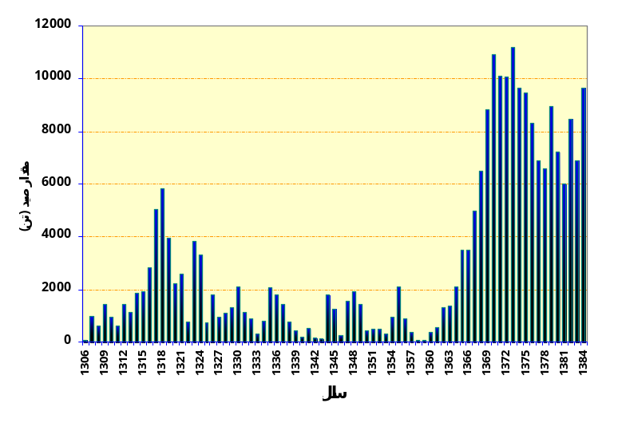

نمودار1 - تغییرات میزان صید ماهی سفید در دریای خزر
ذخایر و میزان صید ماهی سفید در دریای خزر
ماهی سفید به لحاظ میزان صید و قیمت فروش، مهمترین ماهی برای صیادان محسوب می گردد. بیش از 60% صید کل ماهیان استخوانی در سواحل ایرانی خزر را ماهی سفید تشکیل می دهد . و این در حالی است که در سال 1310 حدود 16% از ترکیب صید ثبت شده، مربوط به ماهی سفید بوده است. در طی دهه های بعد تغییرات پیش آمده در دریای خزر باعث گردید تا ذخایر تعدادی از گونه ها بشدت کاهش و ناچیز گردیده و تنوع گونه ای صید تنزل یابد. بیشترین میزان صید ثبت شده در طی دهه های گذشته مقدار 5854 تن در سال 1318 بوده و پس از آن در طی سال های بعد به دلیل صید بیش از حد مجاز و نیز نامساعد شدن مناطق تخمریزی طبیعی این ماهی در رودخانه ها و تالاب انزلی بدلیل شن برداری و ورود فاضلابهای کشاورزی، شهری و صنعتی به داخل این منابع آبی و همچنین کاهش سطح آب دریای خزر، میزان صید ماهی سفید روند کاهشی داشته تا اینکه در اوایل دهه 60 میزان صید آن به حداقل مقدار خود یعنی حدوداً 350 تن در این سال رسید(غنی نژاد و همکاران 1377). لذا سازمان شیلات ایران تصمیم به احیاء ذخایر کاهش یافته این ماهی در دریا نمود و پس از تعیین بیوتکنیک تکثیر مصنوعی این ماهی توسط مرکز تحقیقات شیلات استان گیلان با رهاسازی بچه ماهی سفید فرم بهاره در رودخانه ها، کار بازسازی ذخایر آنرا از سال 1361 عملاً آغاز نمود و این امر در بازسازی ذخایر این ماهی تاثیر بسزایی داشته است. کاهش سطح آب دریای خزر در طی دهه های 30 ، 40 ، 50 و متعاقباً تاثیرات نامطلوب آن بر تولیدات غذایی در دریا و کاهش مساحت تالاب های ساحلی نیز در روند کاهشی ذخایر و صید ماهی سفید موثر بود. کاهش سطح دریای خزر که از سال 1930 آغاز شد. موجب کاهش فاجعه آمیز ذخایر و نیز کاهش میزان صید ماهیان با ارزش اقتصادی منجمله نمایندگان خانواده کپور ماهیان وخصوصاً ماهی سفید و سوف در دریای خزر گردید ( قلی اف ، 1997).
در سال 1369 تعداد 3/154 میلیون عدد بچه ماهی سفید در اوزان 2-1 گرم در رودخانه های منتهی به دریای خزر از سوی جمهوری اسلامی ایران رهاسازی گردید. در مجموع در طی دو دهه اخیر سازمان شیلات ایران تعداد 46/2 میلیارد عدد بچه ماهی سفید را به رودخانه ها و تالاب انزلی رهاسازی کرده است. این مسئله در احیاء ذخایر و افزایش صید ماهی سفید تاثیر بسیار مثبتی داشته و باعث گردید میزان صید تا چندین برابر افزایش پیدا کند. طی سال های 1362 الی 1373 میزان صید ماهی سفید روند افزایشی داشته و پس از آن تا حدودی با کاهش مواجه بوده است. به غير از رها كرد انبوه بچه ماهي سفيد، افزايش سطح آب درياي خزر در طي دو دهه اخير و نيز افزايش تلاش صیادی ، درصيد ماهي سفيد در سالهاي 1362 الي 1373 دخالت داشته است. به طوري كه در سالهاي فوق تعداد شركتهاي تعاوني پره از 53 شركت به 91 شركت و تعداد صيادان از 4596 نفر به 7290 نفر رسيد. لذا قسمتي از افزايش صيد ماهي سفيد در طي اين دوره ناشي از افزایش تلاش صیادی و تا حدودی صید بیش از حداکثر مجاز قابل برداشت (MSY) بوده و باعث کاهش صید در طی سالهای بعد یعنی سالهای 78-1374 گردیده است.
كميت و كيفيت بچه ماهيان رهاسازي شده نيز طي سالهاي اخير دچار نوسانات زيادي بوده است. بطوريكه ميانگين وزن بچه ماهيان رها سازي شده از 56/1 گرم در سال 1371 به 7/0 گرم در سال 1377 كاهش يافت. اين مسئله كاهش صيد ماهي سفيد در طي سالهاي 79 – 1376 را تشديد نمود. به طوري كه ميزان صيد از 9435 تن در سال 1375 به 6583 تن در سال 1378 كاهش يافت. كاهش وزن بچه ماهيان باعث كاهش ضريب بقاء و پايين آمدن ميزان صيد گرديده است. درصد بقاي بچه ماهيان در سال اول زندگي شديداً به وزن بچه ماهيان رها سازي شده در دريا بستگي دارد ( استيگار ، 1368 ) و با افزايش وزن بچه ماهيان رهاسازي شده، ضریب بازگشت شيلاتي آنها نیز بيشتر خواهد شد ( قاسم اف ، 1375 ).
مقايسه داده های مربوط به تعداد رها كرد، ميانگين وزن رها كرد و ضريب بازگشت شیلاتی حاكي از كاهش ميانگين وزن رها كرد براي نسل هائي است كه تعداد رها كرد آنها بيشتر بوده است واز طرف ديگر پائين بودن ميانگين وزن رها كرد باعث كاهش ضريب بازگشت گرديده است و زماني كه ميانگين وزن رها كرد افزايش پيدا مي كند، ضريب بازگشت نيز روند صعودي خواهد داشت ( غني نژاد و همكاران ، 1379 ).
مقادير تقريبي برآورد شده ضريب بازگشت شیلاتی بچه ماهيان سفيد رهاسازي شده براي نسل هاي 73 – 1365 ، بدون در نظر گرفتن سهم تكثير طبيعي در صيد ماهي سفيد داراي دامنه 6/16 – 6/7 درصد مي باشد .
در حال حاضر رهاسازی سالیانه بیش از 150 میلیون عدد بچه ماهی سفید نقش اساسی در احیاء ذخایر ماهی سفید داشته و قسمت اعظم ذخیره ماهی سفید در دریای خزر حاصل رهاکرد بچه ماهیان می باشد ( نمودار 2). غالبیت تدریجی و کامل نژادهای حاصل از تکثیر مصنوعی در سواحل جنوبی دریای خزر تقریباً تحقق یافته است .

بطوري كه از نمودار زیر مشخص می شود ، بيش از 20 سال است كه ذخاير ماهي سفيد در نتیجه تكثير مصنوعي و رهاكرد انبوه بچه ماهيان سفيد تامین گردیده و شواهد موجود حاكي از اين است كه در طي اين مدت شرایط تكثير طبيعي ماهی سفید هر ساله باز هم نامناسب تر شده و سهم تكثير طبيعي در ذخاير موجود ماهي سفيد در دریای خزر روند كاهشي داشته و به حد بسيار پاييني رسيده است. اين موضوع تاثيرات سويي به دنبال داشته و به صورت تدريجي باعث افت كيفيت محصول و كاهش آن خواهد شد. تخريب ذخاير ژنتيكي و نابودي تدريجي بانك ژني پارامتري است كه در دراز مدت خود را نمايان مي سازد. كاهش سرعت رشد، متوسط طول، درصد هم آوري و افزايش لاروهاي ناقص الخلقه در نتیجه تکثیر مصنوعی اثرات خود را در يك پروسه 40 – 25 ساله نمايان مي سازد ( پوركاظمي ، 1379 ).

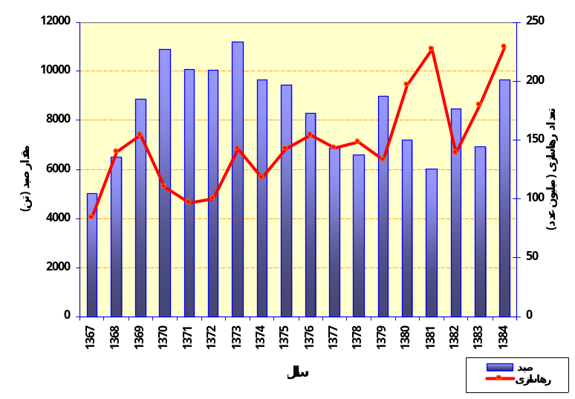

نمودار 2 : ميزان صيد ماهي سفيد و رهاكرد بچه ماهيان طي سالهاي 84 – 1367

روش های صید ماهی سفید:
صید ماهی سفید در حوزه ایرانی دریای خزر و منابع آبی وابسته به این دریا توسط حدوداً 12000 نفر صیاد به روش های زیر انجام می گیرد.
- صید با تورهای گوشگیر ثابت دریایی
- صید با تور پره ساحلی
- صید با تور گوشگیر شناور دو جد اره

صید با تورهای گوشگیر ثابت دریایی
از نظر درجه فعالیت جزء ابزار صید غیر فعال می باشند. این روش صید از سال 1358 لغایت 1376 به عنوان یکی از شیوه های صید مجاز در دریای خزر رایج بود. صیادان دامگستر جهت صید ماهی سفید از تورهای گوشگیر به طول 21-18 متر و عرض 8-6 متر با جنس بافته نایلونی مونوفیلامنت (تک رشته ای) یا مولتی فیلامنت (چند رشته ای) با اندازه چشمه گره تا گره مجاور 50-40 میلیمتر و بافته گره دار با گره دوبل چپ و ضریب آویختگی 50 درصد استفاده می کردند.
روش صید بدین صورت است که رشته تورهای گوشگیر ثابت به تعداد 20-10 رشته بصورت متوالی عمود بر خط نوار ساحلی با استفاده از انواع ابزارهای نگهدارنده مثل پایه های چوبی ، میخ چوبی، لنگر و یا کیسه های شن بصورت ثابت در مسیر مهاجرت ماهی سفید از عمق 5 الی 40 متری مستقر می گردند. تورهای گوشگیر ثابت در مناطق کم عمق،آب را از سطح تا بستر اشغال نموده و در مناطق عمیق تر بصورت سطحی یا میان آبی مستقر می گردند.
رنگ تورها معمولاً بی رنگ یا به رنگ سفید و یا آبی کم رنگ بوده و به دلیل اندازه چشمه بزرگ و ضخامت کم نخ تور از نظر دید ماهی ها غیر قابل رویت می باشد. ماهی ها در مسیر مهاجرت در اثر برخورد با دیواره تور وارد شبکه های آن شده و از ناحیه سر (سرپوش آبششی) و یا تنه (حداکثر قطر بدن در ناحیه باله پشتی) در چشمه ها گیر کرده و صید می شوند.
صیادان این تورها را برای مدت نسبتاً طولانی (چند روزه تا چند ماه) در دریا مستقر کرده و هر روز صبح با مراجعه به محل استقرار تورها و بالا کشیدن تورها به داخل قایق صیادی ماهیان سفید گیر کرده در تور را خارج می نمایند.
این روش در سال 1376 بدلیل صید انبوه بچه ماهیان خاویاری به عنوان صید ضمنی که عمدتاً با مرگ آنها در اثر تلاش فراوان در تور و خفگی همراه بود، بر اساس بررسی های علمی انجام شده توسط موسسه تحقیقات شیلات ایران صید مخرب تشخیص داده شده و ممنوع اعلام گردید. در این روش از دستگاه ماهی یاب (سونار یا اکوساندر) استفاده نمی شود.
در حال حاضر این روش صید در سطح محدود و بصورت غیر مجاز توسط صیادان غیر رسمی در دریای خزر بکار گرفته می شود.
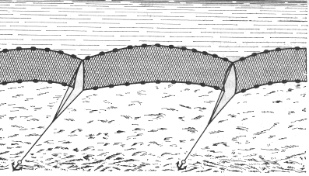

تصویر 5 : تورهای گوشگیر ثابت ماهی سفید

صید با تور پره ساحلی
تورهای پره ساحلی از نظر درجه فعالیت جزء ابزار صید نیمه فعال می باشند. در حال حاضر صید ماهی سفید و سایر ماهیان مهاجر ساحلی مثل ماهی کفال، سیم، سوف، کپور، آزاد و غیره توسط 150 شرکت تعاونی صید پره در سواحل جنوبی دریای خزر در ایران در استان های گیلان ، مازندران و گلستان از دهم مهرماه لغایت دهم فروردین ماه هر سال توسط تورهای پره ساحلی انجام می گیرد. در هر شرکت تعاونی 100-80 نفر صیاد مشغول هستند. طول تور پره ساحلی 1400-1100 متر و عرض تور وابسته به عمق آب از 12 متر در قسمت باله ها تا 24 متر در بخش کیسه متغیر است. جنس تور از نوع نایلونی و سفید یا آبی کمرنگ بوده و اندازه چشمه گره تا گره مجاور از 33 میلیمتر در قسمت کیسه تا 45 میلیمتر در باله ها متغییر می باشد. ترکیب نخ بافته چند لایی ، گره دار با گره چپ دوبل و ضریب آویختگی در بخش کیسه 40 درصد و در باله ها 50 درصد است .
روش صید بدین صورت است که تورهای پره ساحلی از ساحل توسط یک کشتی تورریز بصورت نیم دایره نسبت به خط ساحل دور تا دور گله ماهی تا عمق 30 متری ریخته شده ودر چنین شرایطی تور تمام ستون آب از سطح تا بستر را بصورت یک دیواره توری محصور می نماید. طناب شناوری ( بویه) این تور در روی سطح آب و طناب وزنه در روی بستر مستقر می شود. سپس با کشیدن تور از ساحل توسط دو تراکتور مجهز به وینچ تور کش، ماهیان ریز و غیر استاندارد از چشمه های درشت باله ها خارج شده و ماهیان درشت و استاندارد به بخش کیسه هدایت می شوند. در این روش صید ماهیان بدون گیر کردن در چشمه های تور (اندازه چشمه ها کمتر از اندازه گوشگیری ماهی است) توسط دیواره توری به سمت ساحل هل داده شده و عمل صید با جاروب کردن ماهی ها در ساحل انجام می گیرد (شکل 6).
طول مدت عملیات صیادی معمولا3 -2 ساعت بوده و عمل صید بدون انقطاع 4-3 بار در روز تکرار می شود. در این روش از دستگاه ماهی یاب ( سونار یا اکوساندر) استفاده نمی گردد.

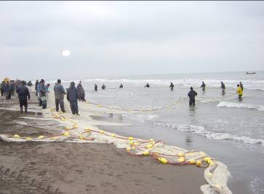

تصویر 6: تور پره ساحلی برای صید ماهی سفید

صید با تور گوشگیر شناور دو جداره
تورهای گوشگیر شناور از نظر درجه فعالیت جزء ابزار صید حرکتی می باشند. این روش صید تنها در کانال اتصال دریای خزر به تالاب انزلی و بخش سفلای این تالاب رایج می باشد.
صیادان برای صید ماهی سفید مهاجر از دریای خزر به تالاب انزلی( عمدتاً ماهی سفید مهاجر فرم پائیزه) از تورهای گوشگیر دو جداره بطول 30-25 متر و عرض 4-3 متر بااندازه چشمه جدار اول 50 میلیمتر و جداره پشتی 40 میلیمتر با ترکیب نخ تک لایی نایلونی و بافته گره دار با گره چپ دوبل و ضریب آویختگی 50درصد استفاده می نمایند.
روش صید بدین صورت است که صیادان در زمان مهاجرت ماهی سفید از دریا به تالاب انزلی این تورها را در مسیر مهاجرت ماهی عمود بر عرض کانال بصورت نیمدایره مستقر می نمایند. سپس در حالی که صیادان در داخل قایق صیادی و بروی تور حضور فعال دارند با جریان آب از تالاب به سمت دریا ، تور به صورت غیر ثابت و شناور حرکت نموده و ماهیان در مسیر مهاجرت در اثر برخورد با بدنه تور در آن گوشگیر یا تور پیچ شده و صید می گردند (خانی پور ،1382).
مدت زمان عملیات صیادی در این روش 30 الی 60 دقیقه بوده و این عمل ( تور ریزی و تورکشی) بدفعات 10-8 بار در روز صورت میگیرد.
ماهیان صید شده بلافاصله با کشیدن تور به داخل قایق صیادی از تورها خارج می گردند. در این روش نیز از دستگاه ماهی یاب (سونار یا اکوساندر) استفاده نمی شود.
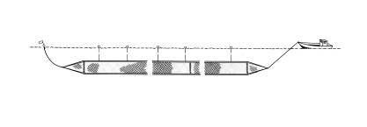

تصویر7 : تور گوشگیر شناور دوجداره صید ماهی سفید

علاوه بر روشهای فوق الذکر صید ماهی سفید بصورت تفریحی و سنتی توسط چوب و قلاب ماهیگیری و تور پرتابی یا ماشک نیز در رودخانه ها و تالاب انزلی رایج است.

تکثیر مصنوعی ماهی سفید
تکثیر مصنوعی فرم بهاره
با توجه به کاهش صید ماهی سفید از دریای خزر در دهه های40 و 50 به جهت عوامل مختلف از جمله صید بی رویه ، از بین رفتن مکان های تخمریزی طبیعی و آلودگی های زیست محیطی تفکر تکثیر مصنوعی ماهی سفید قوت یافت. به طوری که در دهه 1340 برای اولین بار تکثیر تحقیقاتی این ماهی توسط فرید پاک، در چندین رودخانه حوزه جنوبی دریای خزر از جمله شلمان رود و شفارود به انجام رسید. پس از آن با کاهش شدید ذخایر این ماهی در سالهای 61-60 که به کمتر از 500 تن در سال رسید ، لزوم تکثیر مصنوعی ماهی سفید بیش از پیش احساس گردیده و کارشناسان مرکز تحقیقات شیلاتی استان گیلان در آن زمان اقدام به تعیین بیوتکنیک تکثیر مصنوعی ماهی سفید فرم بهاره و رهاسازی بچه ماهیان حاصله به رودخانه های منتهی به دریای خزر نمودند. پس از آن تکثیر و رهاسازی این ماهی در دستور کار سالیانه بازسازی ذخایر سازمان شیلات ایران قرار گرفته و صید ماهی سفید به تدریج افزایش یافت به طوری که در بعضی از سال ها حتی به بیش از 9 هزار تن در سال رسید. تکثیر مصنوعی ماهی سفید فرم بهاره دارای مراحل مختلفی به شرح زیر می باشد:

صید مولدین :
ماهیان سفید فرم بهاره در هنگام مهاجرت تولید مثلی از دریا به رودخانه شرایط لازم را برای تخمریزی فوری داشته و پس از رسیدن به رودخانه در مکان های مناسبی بروی بسترهای شنی و قلوه سنگی تخمریزی می نمایند. ولی از آنجائیکه چنین مناطقی در حال حاضر در رودخانه ها بدلایل صید بی رویه مولدین ، تغییرات اساسی در کیفیت بسترهای تخمریزی و آلودگیهای کشاورزی و شیمیایی عملاً فراهم نمی باشد، به ناچار اقدام به تکثیر مصنوعی آنها می شود. با توجه به اینکه مولدین به صورت گله ای به رودخانه ها مهاجرت می کنند ، برای صید آنها در فاصله کوتاهی حدوداً 800-500 متر از مصب رودخانه اقدام به استقرار یک سد چوبی به نام شیل یا کلهام نموده و ماهیان مولدی که از دریا وارد مصب رودخانه شده و در حال مهاجرت به سمت مکان های تخم ریزی در بالادست رودخانه می باشند با رسیدن به این سد در پشت آن جمع شده و به راحتی با استفاده از پره دستی یا ماشک با کمترین میزان صدمه و یا استرس صید می شوند.

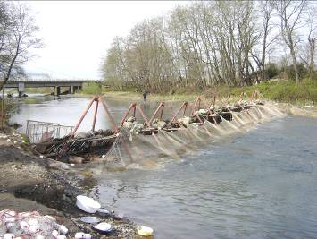

تصویر 8 : استقرار شیل یا کلهام برای صید مولدین در رودخانه

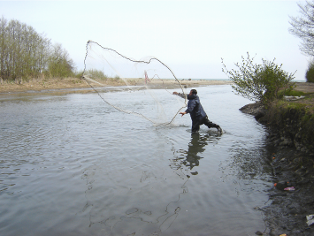

تصویر 9 : صید مولدین ماهی سفید در رودخانه با تور پرتابی یا ماشک

تکثیر مولدین:
همانطوری که گفته شد مولدین نر و ماده فرم بهاره پس از صید در رودخانه کاملاً دارای شرایط لازم برای تکثیر بوده و برای این منظور ابتدا از مولدین ماده آماده تخم دهی بدون تزریق هورمون تخم کشی می شود. برای این منظور مولدین ماده به خوبی توسط یک دستمال پارچه ای خشک شده و تخم های موجود در محوطه شکمی با فشار دست در طول شکم از ناحیه سر به طرف مخرج از تخمدان خارج می گردد، تخم ها به داخل یک ظرف پلاستیکی خشک انتقال یافته و سپس اسپرم ماهی نر بروی تخمک ها ریخته می شود. اسپرم و تخمک به خوبی توسط پر مرغ با نهایت دقت با یکدیگر مخلوط شده تا عمل لقاح صورت پذیرد. پس از چند دقیقه مخلوط کردن کم کم آب به مخلوط اضافه شده تا تخم ها آبگیری شوند. پس از این مرحله به تدریج اضافه شدن آب جهت شستشوی تخم ها و خارج نمودن اسپرم های اضافی و همچنین رفع چسبندگی ادامه می یابد. عمل شستشو تا زمانی که تخم ها کاملاً آب جذب کرده و چسبندگی خود را از دست دهند، ادامه می یابد. لازم به ذکر است که آبگیری و شستشوی تخم ها در تمامی مراحل توسط آب زلال رودخانه انجام می شود. درصد لقاح تخم ماهی سفید بالا ودر چنین شرایطی معمولاً بیش از 95 درصد می باشد.

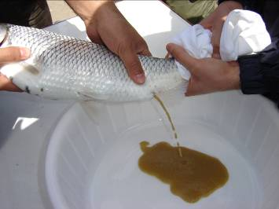

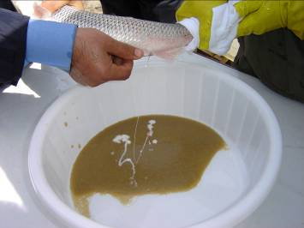

تصویر 10 : مراحل تخم کشی و اسپرم ریزی از مولدین ماهی سفید

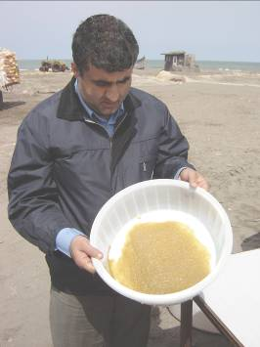

]

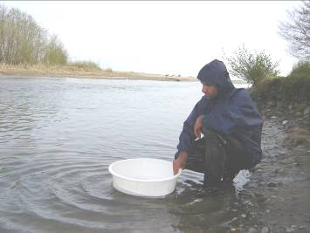

تصویر 11 : نحوه لقاح و آبکشی تخم ها
انکوباسیون تخم های لقاح یافته :
برای انکوباسیون تخم های لقاح یافته در آب جاری رودخانه از انکوباتورهای سس گرین استفاده می شود. این انکوباتورها از یک چهار چوبه با کف توری تشکیل شده و آب از ناحیه کف وارد انکوباتور می گردد. جریان آب از انباشته شدن تخم های داخل انکوباتور و چسبندگی آنها جلوگیری می نماید. در این انکوباتورها معمولاً تا 2 کیلوگرم تخم قابل نگهداری می باشد. در انکوباتورهای سس گرین به محض مشاهده اولین لارو بایستی بقیه تخم ها را از انکوباتور خارج نموده و آنها را در تشک های پلاستیکی توزیع نمود تا همگی آنها به لارو تبدیل گردد. پس از آن لاروها برای پرورش به مراکز پرورش انتقال می یابند.
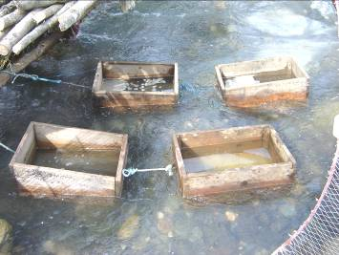

تصویر 12 : انکوباسیون تخمها در انکوباتورهای سس گرین در رودخانه

با توجه به درصد تقریباً بالای تلفات تخم ها در انکوباتورهای سس گرین معمولاً چند روز پس از انکوباسیون، تخم های تکامل یافته به انکوباتورهای شیشه ای "ویس" مستقر در مراکز تکثیر انتقال می یابند تا بقیه دوران انکوباسیون خود را در این انکوباتورها سپری نمایند. انکوباتورهای ویس در واقع بطری های مخروطی 8 لیتری بوده که برروی پایه فلزی مستقر می شوند. آب از قسمت پائین این انکوباتورها وارد و از قسمت بالای دهان گشاد آن خارج گردیده واز این طریق تخم ها در حرکت بوده و ضمن اکسیژن گیری از انباشته شدن آنها بر روی یکدیگر و تلفات ناشی از آن جلوگیری می شود.
در انکوباتورها آب ورودی بایستی به گونه ای تنظیم شود که علاوه بر جلوگیری از انباشته شدن تخم ها بر روی یکدیگر از سر ریز شدن آنها از بالا نیز پیشگیری گردد. از مزیت های دیگر انکوباتور ویس پائین بودن درصد تلفات تخم در آنها بوده به طوری که در بسیاری از موارد به بالاتر از 90 درصد تخم گشایی می رسند. در انکوباتورهای ویس معمولاً حدود یک کیلوگرم تخم در هر مرحله بارگیری می شود.
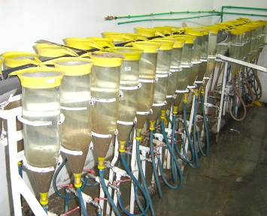

تصویر13 : انکوباسیون تخمها در انکوباتورهای ویس در مرکز تکثیر

طول دوره انکوباسیون تخم ها متغیر بوده و در دمای 17-15 درجه سانتیگراد حدوداً 10-8 روز بطول می انجامد. البته کوتاه ترین دوره انکوباسیون تخم ها 6 و بلند ترین آن نیز 20 روز مشاهده گردیده است.
لاروها پس از خروج از تخم ها در انکوباتورهای ویس از قسمت فوقانی آن بطور اتوماتیک خارج و از طریق یک ناودانی از جنس پلی اتیلن به انکوباتورهای بزرگتر دیگری به نام انکوباتورهای زوگ منتقل می شوند. سیستم عمل این انکوباتورها نیز همانند انکوباتورهای ویس بوده با این تفاوت که حجم آب آنها بیشتر (حدود 200 لیتر ) و جنس آنها نیز از پلی اتیلن یا فایبر گلاس می باشد که برروی یک پایه فلزی مستقر می گردد. لاروها معمولاً 5-4 روز را در انکوباتورهای زوگ سپری نموده تا کیسه زرده خود را جذب نموده و قادر به شنای فعال گردند. در طی این دوره برای تغذیه لاروها علاوه بر محتویات کیسه زرده از شیر خشک و زرده تخم مرغ نیز استفاده می گردد. پس از این مرحله لاروهای فعال آمادگی لازم برای انتقال به استخرهای خاکی پرورشی را به دست می آوردند.

تکثیر مصنوعی فرم پائیزه
اهمیت بازسازی ذخایر فرم پائیزه
فرم پائيزه ماهی سفید از اواسط پائيز به تالاب انزلی و رودخانه هاي منتهي به آن مهاجرت نموده و در مكان هاي مناسب تخمريزي می نمايند. این فرم پس از ورود به تالاب تا رسيدن به مرحله رسيدگي جنسي در آنجا باقي مانده ولي اغلب آنها به دلايل مختلف از جمله صيد بي رويه ، آلودگي آب و نبود محيط هاي مناسب تخم ريزي موفق به توليد مثل طبيعي نشده و جمعيت آنها به شدت كاهش يافته و حتی در خطر انقراض نسل قرار گرفته است. از سوی دیگر پس از توفيق محققين مركز تحقيقات شيلاتي استان گيلان در تعيين بيونرماتيو تكثير و پرورش مصنوعي ماهي سفيدفرم بهاره و معرفي آن به سازمان شيلات ايران تمامي فعاليت های بازسازی ذخایر ماهی سفید در دریای خزر منحصرا“ در خصوص اين فرم صورت گرفته و در حال حاضر سالانه ‍‍‎‎‏‎‎‎‏بيش از 150 ميليون عدد بچه ماهي سفيد فرم بهاره تکثیر مصنوعی شده و به دريا رهاسازي مي گردد، ولي در ارتباط با بازسازي ذخاير ماهي سفيد فرم پائيزه هيچگونه اقدام عملی انجام نشده بود. در همين راستا با توجه به اهميت و ضرورت موضوع پروژه اي تحت عنوان « تكثير مصنوعي ماهي سفيد فرم پائيزه » به منظور دستيابي به اهداف مشروحه زير تدوين شده كه با حمايت هاي مالي مؤسسه تحقيقات شيلات ايران(IFRO) و برنامه زيست محيطي درياي خزر (CEP) كه وابسته به برنامه توسعه سازمان ملل (UNDP) مي باشد از طريق پژوهشكده آبزي پروري آبهاي داخلي كشور (گيلان ) در سال 85-1384 و توسط مولفین به اجراء درآمد.
اهداف اصلی این پروژه عبارت بودند از:
1 ـ حفظ تنوع ژنتيكي نژادهاي مختلف ماهي سفيد و جلوگيري از نابودي ذخاير بیولوژیک فرم پائيزه در درياي خزر
2 ـ تهيه بيونرماتيو تكثيروپرورش ماهي سفيد فرم پائيزه و ارائه آن به سازمان شيلات ايران جهت بازسازي و افزایش ذخاير این فرم در دریای خزر
3- رهاسازی اولین بچه ماهیان ماهی سفید فرم پائیزه به تالاب انزلی بمنظور بازسازی ذخایر صدمه دیده آن
4 ـ بهبود وضعيت اقتصاد شيلاتي و درآمد صیادان در سواحل جنوبي دریای خزر

مراحل تکثیر و پرورش مصنوعی ماهی سفید فرم پائیزه :
بیوتکنیک تولید بچه ماهیان سفید فرم پائیزه در مقایسه با فرم بهاره تا حدودی متفاوت بوده چراکه مولدین این فرم در زمان صید در فصل پائیز دارای شرایط کامل رسیدگی جنسی و تخم ریزی نبوده و بایستی مدتی در شرایط مناسب نگهداری شوند. به طور کلی تکثیر مصنوعی این فرم در چندین مرحله به شرح زیر انجام می گیرد:

صيد و نگهداری مولدين
برای صید مولدین از ابزارهای صید مختلفی شامل تور گوشگیر شناور دو جداره ، تور پیاله ای و تله مخروطی استفاده شد که البته کارآیی صید روش اول از نظر کمّی بهتر از سایر وسایل صید بوده است. از آنجائیکه جمعیت ماهی سفید فرم پائیزه در سالیان اخیر به شدت کاهش یافته بود هر مولد وارد شده به تالاب انزلی از ارزش بسیار بالایی برخوردار بوده و برای جلوگیری از صید غیر مجاز و از دست دادن تعداد اندک مولدین مورد نظر ، مکان صید آنها در مسیر اصلی مهاجرت و ورود مولدین از دریا به تالاب انزلی یعنی از ابتدای موج شکن تا ورودی تالاب انزلی انتخاب گردید.
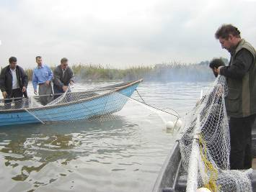

تصویر 14 : استقرار تله مخروطی در ورودی تالاب انزلی برای صید مولدین

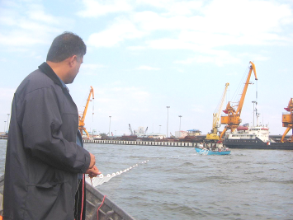

تصویر 15 : استفاده از تور پیاله ای در صید مولدین ماهی سفید فرم پائیزه در کانال کشتی رانی بندر انزلی

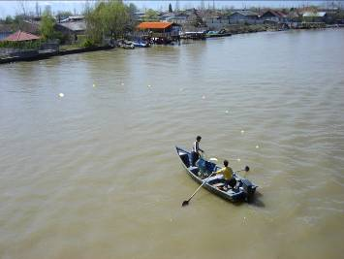

تصویر16: استفاده از تور گوشگیر شناور دو جداره در صید مولدین ماهی سفید فرم پائیزه در ورودی تالاب انزلی
با توجه به اینکه ماهیان فرم پائیزه پس از ورود به تالاب انزلی در فصل پائیز تا اوایل اسفند یعنی زمان تخم ریزی مراحل رسیدگی جنسی خود را در محل های عمیق تالاب سپری نموده تا آماده تخمریزی گردند، مولدین صید شده برای طی مراحل رسیدگی جنسی در دو شرایط مختلف نگهداری شده و میزان بازماندگی مولدین وکیفیت رسیدگی جنسی آنها در این شرایط مقایسه گردید.

نگهداری در قفس های شناور در محیط طبیعی تالاب
برای این منظور از قفس های شناور به ابعاد 2×4×4 با چهار چوب فلزی و جنس بدنه بافته نایلونی بدون گره با اندازه چشمه 20 و 25 میلیمتر استفاده شد. این قفس ها در مکانی مناسب در تالاب انزلی به لحاظ سرعت جریان آب، عمق، وضعیت بستر، اکسیژن محلول، pH و در منطقه ای با کمترین میزان آلودگی های مختلف محیطی به صورت شناور مستقر شده و مولدین نر و ماده به نسب 2 به 1 به تعداد 24 عدد در هر یک از این قفس ها نگهداری شدند . در طی دوره نگهداری مولدین مورد مراقبت، تغذیه ، کنترل رسیدگی جنسی ،بررسی وضعیت بهداشتی و ضد عفونی قرار گرفتند.
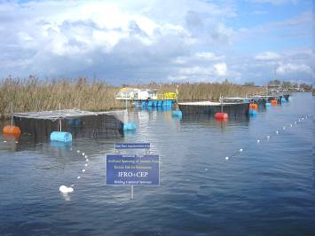

تصویر 17 : محیط نگهداری مولدین در قفس های شناور در تالاب انزلی

برای انتقال ماهیان صید شده از محل صید به قفس های شناور از یک قایق ویژه به نام قایق آکواریوم طراحی شده در پژوهشکده آبزی پروری آبهای داخلی برای این پروژه استفاده شده و ماهیان مولد با کمترین میزان استرس و صدمه به قفس ها منتقل گردیدند. همچنین به منظور اسکان کارشناسان و مراقبت از مولدین نگهداری شده در قفس ها یک فروند شناور تحقیقاتی در محل استقرار قفس ها مورد بهره برداری قرار گرفت.
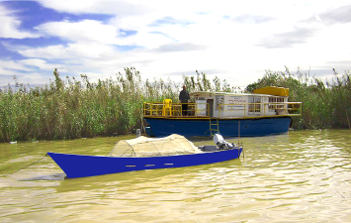

تصویر 18 : شناور تحقیقاتی اسکان کارشناسان و قایق آکواریوم ویژه حمل مولدین (طرح از خانی پور ، 1384)

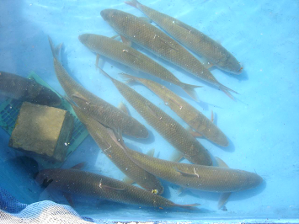

تصویر 19: ماهیان مولد سفید فرم پائیزه صید شده در تالاب انزلی

نگهداری در استخرهای خاکی
بخشی از ماهیان مولد بلافاصله پس از صید در تالاب انزلی با امکانات مناسب حمل و نقل مولدین به استخرهای خاکی انتقال یافته و در دو شرایط مختلف یکی به تفکیک نر و ماده در استخرهای مختلف و دیگری به صورت مختلط در یک استخر نگهداری شدند. هدف از انجام این عمل بررسی وضعیت رسیدگی جنسی مولدین در دو محیط محصور قفس در تالاب و استخرهای خاکی بوده است.
نتایج نشان داد که ماهی سفید فرم پائیزه در هر دو شرایط (تالاب و استخر خاکی)به رسیدگی کامل جنسی رسیده و ماهیان نر و ماده نگهداری شده به صورت مختلط در یک استخر بدون هورمونوتراپی اقدام به تخمریزی نیمه طبیعی می نمایند. لازم به ذکر است که تعدادی از مولدین نیز در استخرهای بتونی نگهداری شده و این ماهیان نیز به شرایط لازم برای تخمریزی رسیده و در این استخرها به صورت نیمه طبیعی تولید مثل نمودند.

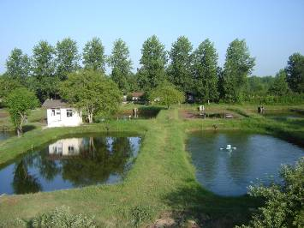

تصویر 20 : محیط نگهداری مولدین در استخرهای خاکی ایستگاه تحقیقات شیلاتی سفیدرود

تكثير مصنوعي مولدين
برای تکثیر مصنوعی، مولدینی که در قفس های شناور در تالاب انزلی نگهداری شده و به مراحل تخمریزی نزدیک شده اند در دی ماه به استخرهای خاکی ایستگاه تحقیقاتی انتقال یافته و برای طی مراحل نهایی رسیدگی جنسی مولدین در آن به تفکیک نر و ماده نگهداری شدند. تمامی مولدین نگهداری شده در استخرهای خاکی در اواخر بهمن ماه بسته به شرایط دمایی مورد هورمونوتراپی به منظور القاء تخمریزی قرار گرفته ، به طوری که عصاره غده هیپوفیز به میزان 3-2 و5-4 میلی گرم به ازای هرکیلوگرم از وزن بدن به ترتیب به مولدین نر و ماده تزریق شد.
مولدین عمدتا" پس از 12-10 ساعت ، آمادگی لازم جهت تخمریزی و اسپرم دهی را یافته و به طریق خشک تکثیر می گردند. درصد لقاح تخم ها در این مرحله بیش از 95 درصد می باشد. آبکشی تخم های لقاح یافته ماهی سفید فرم پائیزه برای رفع چسبندگی به مدت 5/1-1 ساعت به طول انجامیده و از آب معمولی چاه برای این منظور استفاده می شود. تخم ها به میزان حدوداً یک کیلوگرم در هر انکوباتور ویس 8 لیتری قرار می گیرند. طول دوره انکوباسیون در دمای آب 16-14 درجه سانتی گراد به مدت10-7 روز به طول می انجامد. لاروها پس از خروج از تخم به مدت 7-5 روز در انکوباتورهای زوگ نگهداری شده و بعداز جذب کیسه زرده با شیر خشک تغذیه می شوند. پس از آن لاروهای تولید شده به استخرهای خاکی انتقال یافته و با تغذیه از غذای طبیعی (پلانکتونها و کفزیان) و غذای دستی در آن پرورش می یابند.
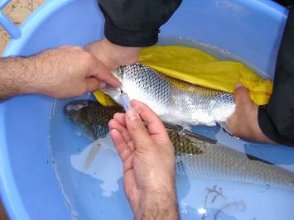

تصویر 21: هورمونوتراپی مولدین

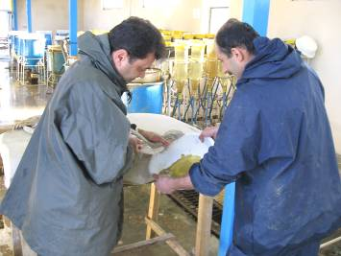

تصویر22 : عملیات تکثیر مصنوعی و تولید تخم های لقاح یافته

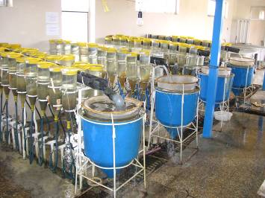

تصویر23 : انکوبا سیون تخم ها تا مر حله خروج لاروها

پرورش لاروها
قبل از معرفی لاروها، استخرهای خاکی شخم زده شده، با آهک به میزان یک تن در هکتار ضدعفونی گشته و از طریق کوددهی با کود حیوانی (گاوی) به میزان 5/1 تن در هکتار غني سازي می شوند. لاروها به صورت متراکم و با تراکم 4-1 میلیون عدد در هکتار به استخرهای خاکی انتقال یافته و با استفاده از غذای میکروپلیت با 40 درصد پروتئین به مدت بیش از سه ماه تغذیه می گردند. طی دوره پرورش جهت تامین شرایط بهینه از نظر اکسیژنی و دمایی از آب رسانی و دستگاه های هواده در استخرها استفاده می شود. غذادهی به صورت روزانه در سه نوبت صبح، ظهر و عصر و در حد سیری برای لاروها به صورت پودری و پس از طی مرحله لاروی برای بچه ماهیان به صورت خمیری انجام می گیرد. در برخی موارد استخرهای پرورشی به منظور تعدیل جمعیت موجودات پلانکتونی مورد آهک پاشی قرار می گیرند. طول دوره پرورش معمولا" سه ماه بوده و بچه ماهیان طی این دوره به وزنی بالغ بر 2-1 گرم می رسند. البته میزان رشد بچه ماهیان کاملا" وابسته به تراکم پرورشی آنها و شرایط کیفی استخر نگهداری بوده، به نحوی که هر قدر تراکم اولیه معرفی لاروها به استخرهای خاکی کمتر باشد (کمتر از یک میلیون عدد در هر هکتار) و شرایط کیفی آب استخر بالاتر باشد، افزایش وزن حاصله نیز بیشتر خواهد بود. در مدت زمان پرورش بخشی از بچه ماهیان طی این دوره در تراکم های کمتر حتی به وزن بیش از 5 گرم نیز رسیده اند. درصد ماندگاری لاروها در این دوره بیش از 85 درصد بوده است.
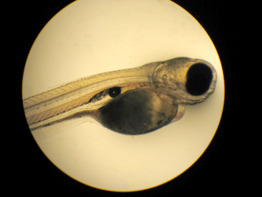

تصویر 24 : لارو دارای کیسه زرده در دوره انکوباسیون

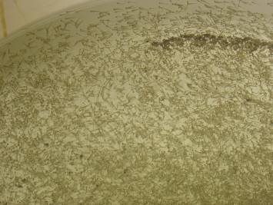

تصویر 25 : لاروهای تولید شده ماهی سفید فرم پائیزه
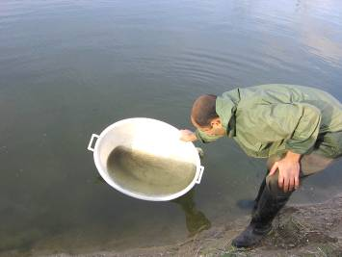

تصویر 26 : لاروهای رشد یافته پس از جذب کیسه زرده برای معرفی به استخرهای خاکی

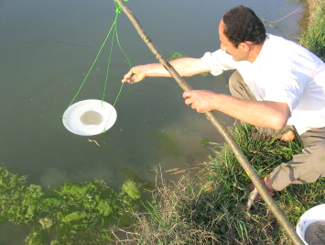

تصویر27 : تغذیه روزانه لاروها و بچه ماهیان با غذای دستی

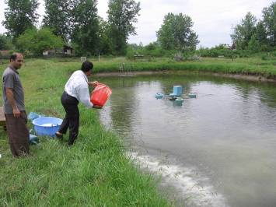

تصویر 28 : آهک پاشی استخرهای خاکی در طول دوره پرورش

رهاسازي بچه ماهيان
بچه ماهیان حاصله در پرورش مصنوعی پس از رسیدن به اوزان بالای 2-1 گرم بر اساس روش ها و دستورالعمل های استاندارد ، به محیط های آبی که والدین شان در آنها صید شده بودند ، رهاسازی می گردند. از آنجائیکه مولدین پائیزه از تالاب انزلی صید می شوند، بچه ماهیان آنها نیز در محل تالاب و رودخانه های آن رهاسازی می گردند. بچه ماهیان مدتی در تالاب انزلی و رودخانه های منتهی به آن باقی مانده و پس از تغذیه مناسب و طی مراحل تنظیم اسمزی به دریای خزر مهاجرت نموده تا دوران رشد و بلوغ جنسی خود را در آن سپری نمایند. در پروژه تکثیر مصنوعی ماهی سفید فرم پائیزه بیش از دو میلیون ماهی سفید بالاتر از 2 گرمی تولید و به تالاب انزلی رهاسازی شده است، با قرار گرفتن موضوع تکثیر و پرورش مصنوعی ماهی سفید فرم پائیزه در دستور کار سالیانه بازسازی ذخایر سازمان شیلات ایران در سالیان آینده زمینه جلوگیری از انقراض نسل ، حفظ بانک ژنی فرم پائیزه، بازسازی ذخیره این فرم در دریای خزر، افزایش میزان تولید و صید ماهی سفید از دریای خزر و بهبود اقتصاد شیلاتی در منطقه را فراهم می نماید.درصد ماندگاری بچه ماهیان در این دوره نیز بیش از 75 درصد بود.
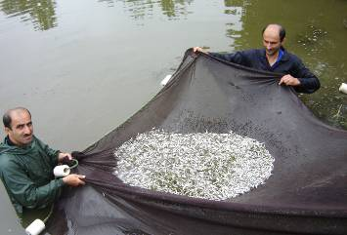

تصویر 29 : صید بچه ماهیان سفید فرم پائیزه به منظور رهاسازی

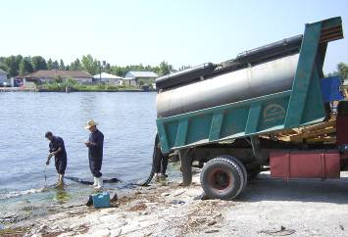

تصویر 30 : رهاسازی بچه ماهیان در تالاب انزلی

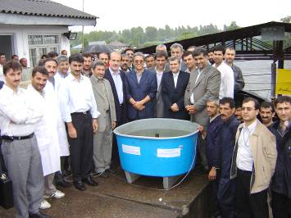

تصویر 31 : یادبود اولین رهاسازی بچه ماهیان سفید فرم پائیزه در سال 1385
(ایستگاه تحقیقاتی تالاب انزلی)

مراحل مختلف رشد و نمو جنینی در ماهی سفید
به طوری کلی این مراحل در ماهیان عبارتند از :
1- مرحله ابتدای جنینی
این مرحله از لقاح شروع و تا مرحله اندام زائی ادامه می یابد.
2- مرحله لاروی یا انتقالی
مرحله لاروی از شکل گیری اندام ها آغاز می شود و در انتهای این مرحله است که در واقع ماهی شکل قطعی خود را کسب می کند، لذا در ماهیانی که دارای دگردیسی می باشند، پایان دگردیسی آنها ، پایان این مرحله می باشد.
3- مرحله رشد و نمو بعد از جنینی
رشد و نمو خود شامل مراحل مختلفی می شود که عبارتند از: جوانی ، بلوغ ، بالغ و پیری ((Lagler et al.,1964).

لقاح و مراحل تکامل جنین در ماهی سفید
آغاز لقاح در ماهیان که با ورود اسپرم به داخل سلول تخم شروع می شود پدیده هائی را به همراه دارد که مهمترین آنها واکنش قشری می باشد. پوسته تخم در ماهیان اصطلاحاً کوریون نامیده می شود .در اکثر ماهیان راه ورود اسپرم منفذی بنام میکروپیل است که درون غشاء ویتلینی قرار داشته و بلافاصله بعد از لقاح توسط ترشحات وزیکول های بزرگ و آلوئول های قشری بسته می شود. به همین جهت است که پدیده پلی اسپرمی در ماهیان زیاد معمول نیست. محکم شدن پوسته خارجی تخم در اثر جذب آب صورت گرفته که بطور مقطعی حالت چسبندگی را به تخم می دهد.
تقسیمات سلول تخم لقاح یافته در ماهی سفید دارای مراحل مختلفی است که در ذیل به طور اختصار به آنها اشاره می شود:

مرحله 1 (تخم لقاح نیافته و لقاح یافته):
تخم لقاح نیافته به رنگ زرد روشن بوده و حدود 2 میلیمتر قطر و 0261/0 گرم وزن دارد ، در تخم های لقاح یافته پوسته تخم بلافاصله از زرده فاصله گرفته و بین کوریون و زرده فضای دور زرده ای ایجاد می شود که در ماهیان به علت انقباض و چروکیده شدن زرده حاصل می شود و در نتیجه این چروکیدگی مقداری از مواد کلوئیدی نیز به فضای دور زرده ریخته شده که مایع دور زرده ای یا مایع پری وتیلین نامیده می شود.

مرحله 2 (یک ساعت بعد از لقاح):
در این مرحله فضای دور زرده ای نمایان تر شده و در آن ناحیه توده پروتوپلاسمی اولیه در محیط زرده و در قسمت قطب جانوری شکل می گیرد.

مرحله 3 ( 5/2 -2 ساعت بعد از لقاح):
در این مرحله اولین تقسیم کلیواژی در تخم ماهی سفید در دمای °c 16-14 کامل می شود.

مرحله 4 (5/4-4 ساعت بعد از لقاح یا مرحله چهار سلولی):
در این مرحله دومین تقسیم کلیواژی انجام شده و چهار بلاستومر تشکیل می گردد که در سطح زرده نمایان هستند.

مرحله 5 (5/6 – 6 ساعت بعد از لقاح):
در این مرحله سومین و چهارمین تقسیم کلیواژی صورت گرفته و مرحله 16-8 سلولی می باشد

مرحله 6 ( 5/8-8 ساعت بعد از لقاح):
این مرحله با شروع مورولا مطابق بوده و در آن مرزهای سلولی کم کم نامشخص شده و سلول ها به سمت دو لایه شدن پیش می روند. پریوبلاست قسمت بیشتری از زرده را
می پوشاند.

مرحله 7 (14-10 ساعت بعد از لقاح):
این مرحله تحت عنوان بلاستولای ابتدائی بوده که از مشخصات آن در ماهی سفید نمایان شدن پلاستودیسک کاملاً برجسته و کلاهک مانند می باشد. در پایان این مرحله بلاستولا هنوز نیمی از زرده را نپوشانده است.
مرحله 8 (18-14 ساعت بعد از لقاح):
این مرحله ، مرحله بلاستولای پیشرفته بوده به طوری که بلاستولا گسترده تر و برجسته تر شده و حاشیه آن از سطح زرده کاملاً مشخص می باشد. در این مرحله بلاستولا تقریباً نصف زرده را پوشانده است.

مرحله 9 (30-20 ساعت بعد از لقاح):
این مرحله را گاسترولاسیون می نامند. گسترش بلاستودرم بر سطح زرده نشانه عبور از مرحله بلاستولا به گاسترولا می باشد. بلاستودرم در حال پوشاندن بیش از نیمی از زرده بوده که در واقع مرحله شروع تشکیل حلقه جنینی است. بخشی از حلقه جنینی تیره تر و پهن تر شده که ناحیه تولید کننده صفحه جنینی می باشد. قسمت مرکزی بلاستودرم تشکیل اکتودرم خارج جنینی را داده که همراه پری بلاست زرده را پوشانده و کیسه زرده را به وجود می آورد. در انتهای گاسترولا صفحه جنینی شیار دار شده و مرحله نورولاسیون آغاز می گردد.

مرحله 10 (48-30 ساعت بعد از لقاح):
مرحله شروع نورولاسیون بوده و محور جنینی در آن مشخص می گردد. همچنین در این مرحله به تدریج کیل توپردر بخش جمجمه ای واضح تر، دهانه بلاستوپور کم کم بسته، در ناحیه حباب بینایی سلول ها فشرده تر، جنین طویل تر، جوانه دمی قابل روئیت تر، و در اواخر نورولاسیون تقسیمات مغزی شروع و مغزهای جلوئی، میانی و عقبی قابل تشخیص می شوند.

مرحله 11 (72-67 ساعت بعد از لقاح):
که مرحله اندام زایی است. جنین کاملاً مشخص شده، بخش های اصلی مغز کاملاً واضح و متمایز گشته، اندام بینایی و وزیکول های شنوایی و اندام بویایی به تدریج شکل می گیرند.

مرحله 12 (96-84 ساعت بعد از لقاح یا 4-5/3 روزه):
مغزها رشد بیشتری یافته و بطن های مغزی در حال شکل گیری است. عدسی چشم رشد بیشتری کرده و بخش اعظم جام بینائی را پر می کند. در اثر پیشروی حفره پریکاردیال ، سر از روی زرده بلند شده و در انتهای دیگر جنین نیز دم که دارای رشد سریعی شده از زرده جدا می شود. پیگمان هادر سطح زرده افزایش می یابند.

مرحله 13 (128-120 ساعت بعد از لقاح یا 5/5-5 روزه):
ملانوفورها در سطح زرده بیشتر شده ، اولین پیگمان های شبکیه تشکیل گشته ، حفره های شنوایی مشخص تر ، بطن های مغزی کاملاً شکل یافته، باله های سینه ای در دوطرف بدن مشخص ، سایر باله ها در حال شکل گیری ، روده و کبد گسترش یافته ، هنوز جنین بدون حرکت بوده و علاوه بر شبکه عروقی زرده ، خون به درون رگ پشتی و رگ زیر دمی در جریان است.

مرحله 14 ( 150-144 ساعت بعد از لقاح یاجنین 5/6-6 روزه):
جنین حرکات نا منظم داشته ، اصطلاحاً به این مرحله تخم چشم زده نیز می گویند . دم طویل تر شده، باله ها توسعه یافته، بخشی از نخاع در قسمت دمی مشخص بوده، رگ های خونی در ناحیه شعاع های باله دمی تجمع یافته، آئورت مشخص بوده و جریان خون به طور کامل وجود دارد.

مرحله 15( 178-168 ساعت بعد از لقاح یا جنین 5/7-7 روزه):
هنوز سر به جنین متصل، حرکات جنین بیشتر، به راحتی با چشم غیر مسلح قابل تشخیص، باله دمی گسترده تر، جریان خون در باله سینه ای قابل رویت و قلب نیز دارای مقداری خون می باشد.

مرحله 16( 205-192 ساعت بعد از لقاح یا جنین 5/8-8 روزه):
تخم ها تقریباً آماده تخم گشایی، چشم جنین کاملاً سیاهرنگ و باله های سینه ای رشد بیشتری یافته اند. از مشخصات این مرحله شکل گیری بخش های گوش داخلی و نمایان شدن قوس های برانشی می باشد. قلب پر خون است . تعدادی از جنین ها شکفته شده و لارو از آن خارج می گردد. به علت بزرگی و نمایان بودن آن، جنین را تخم چشم دار نیز می نامند.

مرحله 17 ( 225-216 ساعت بعد از لقاح یا جنین 5/9-9 روزه):
در این مرحله شکفتن کلیه تخم ها انجام شده و لاروها از پوسته کوریونی خارج می شوند. البته شکفتن تخم ها در این مرحله بسته به دمای آب متفاوت است، به طوری که در دمای °C 16-14 ، بین 5/9-9 روز ثبت شده است. همچنین حرکات اولین لارو خارج شده از تخم، در تخم گشایی سایر تخم ها نیز تاثیر گذار می باشد.

مرحله 18 (240 ساعت بعد از لقاح یا لارو 10 روزه):
در این مرحله باله های سینه ای ، پشتی و دمی رشد بیشتری یافته و خون و عروق خونی در باله ها گسترش بیشتری دارند. دم طویل تر شده و کمی به سمت بالا تمایل دارد، کیسه زرده کوچکتر شده و درون کپسول شنوایی کانال های نیم دایره مشخص می گردد. به جهت وجود کیسه زرده لارو کمی خمیده و قوزدار به نظر می رسد.

مرحله 19 ( 288 ساعت بعد از لقاح یا لارو 12 روزه):
کیسه زرده کاهش یافته ولی هنوز خمیدگی لارو محسوس است. خون قرمز رنگ تر شده و مویرگ های خونی گسترش بیشتری می یابند. کیسه شنا هنوز از هوا پر نشده و دهان نیمه بسته است. تغذیه تنها از طریق جذب کیسه زرده بوده و لاروها کم کم توانایی آمدن به سطح آب را پیدا می کنند.

مرحله 20 ( 336 ساعت بعد از لقاح یا لارو 14 روزه):
با پر شدن بیشتر کیسه شنا لارو بهتر شنا می کند. اندام ها رشد بیشتری می یابند . در حرکات باله ها و سرپوش آبششی، سرعت و هماهنگی بیشتری نمایان می شود. هنوز اندکی کیسه زرده وجود دارد.

مرحله 21 ( 384 ساعت بعد از لقاح یا لارو 16 روزه):
زرده کاملاً جذب شده و تغذیه فعال شروع می شود. به غیر از اعضای تولید مثلی تمامی اندام های دیگر تقریباً شکل اصلی خود را پیدا می کنند.

مرحله 22 (480-432 ساعت بعد از لقاح یا لارو 20-18 روزه):
لاروها بسیار فعال بوده و شنا می نمایند. پیگمان ها در سطح پشتی تراکم بیشتری یافته اند ، فک ها دارای حرکت و برای تغذیه فعال به اندازه کافی رشد کرده اند.

مرحله 23 (600-480 ساعت بعد از لقاح یا لارو 25-20 روزه):
کیسه هوا کاملاً از هوا پر شده و توانایی شنا کردن به لارو را در هر فاصله می دهد. تنفس به طور کامل از طریق برانشی ها صورت گرفته و لب های بویایی و بینائی کاملاً رشد کرده اند.

مرحله 24 (720-600 ساعت بعد از لقاح یا لارو 30-25 روزه):
بدن کاملاً کشیده و رشد طولی لارو کاملاً محسوس است. شعاع های باله دمی کاملاً گسترده شده و طول لارو به 9-8 میلیمتر می رسد. اندام های داخلی نیز رشد بیشتری یافته و پیگمان های رنگی در پشت بدن، روی شعاع های باله دمی و داخل بدن مشخص تر می باشند.
نهایتاً لاروهای پیشرفته به استخرهای خاکی غنی شده از کوددهی معرفی شده و لاروها تغذیه از موجودات زنده غذائی را شروع می نمایند.

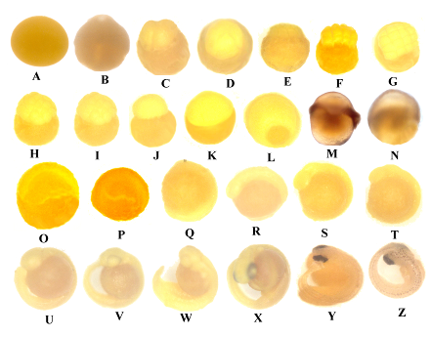

تصویر 32 : مراحل مختلف تکوین تخم لقاح یافته تا تولید لارو ماهی سفید
(عکس اقتباس از حقیقی، 1385)

عرضه ماهی سفید:
نظر به صید سالیانه حدوداً 10 هزار تن ماهی سفید از حوزه ایرانی دریای خزر، ماهی سفید بصورت تازه و یا فرآوری شده در بازارهای کشور عرضه می گردد.

عرضه تازه ماهی سفید
با شروع فصل صید ماهی سفید بیش از 70 درصد آن بصورت تازه و بدون انجام هندلینگ و یا فرآوری خاصی مستقیماً از شرکت های تعاونی صید پره به بازارهای ساحلی و تهران عرضه شده و مابقی به شیوه های مختلف مثل انجماد ، شور کردن و دودی کردن فرآوری و توزیع می گردد.
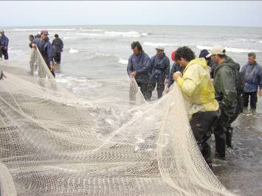

تصویر 33 : صید ماهی سفید در شرکت های تعاونی پره

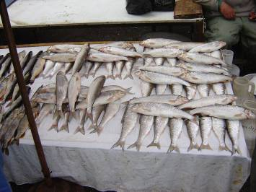

تصویر 34 : عرضه و فروش تازه ماهی سفید در بازار های محلی

هندلینگ ماهی سفید:
برای حفظ کیفیت گوشت و جلوگیری از ورود ماهی سفید به مراحل فساد بهتر است اصول زیر به عنوان هندلینگ ماهی در عرضه تازه ماهی سفید مورد توجه قرار گیرد.

کاهش مدت زمان تلاش فرار و مرگ سریع ماهی سفید
هر چقدر مدت زمان تلاش فرار برای ماهی سفید کمتر بوده و مرگ ماهی در مدت زمان کمتری اتفاق افتد ، کیفیت و طعم گوشت ماهی سفید بهتر خواهد بود. مرگ در ماهی سفید در اثر تجمع مقدار زیادی اسید لاکتیک و سایر مواد اکسید نشده حاصل از سوخت و ساز در خون و عضلات ماهی و فلج شدن سیستم اعصاب اتفاق می افتند که این تجمع باعث تیره شدن گوشت و تسریع در عمل فساد ماهی می گردد. بنابراین ماهیها هرچه سریعتر از آب خارج شده و کشته شود، کیفیت گوشت عرضه شده بالاتر خواهد بود.(خانی پور ،1383)
در شیوه های صید صنعتی برای مرگ سریع ماهی معمولاً از یک جریان برق ضعیف استفاده می شود ولی به دلیل مرگ ماهی در آب و ایجاد ممنوعیت مصرف شرعی اینچنین ماهیانی برای مسلمانان این شیوه عملاً در ایران قابل استفاده نبوده و به روش های دیگر مانند قطع باله دمی و خروج سریع خون ماهی، ایجاد برش در شعاع های آبششی و خونگیری، وارد کردن یک چشم نوک تیز مثل چاقو در مغز ماهی ، وارد کردن یک سیم نازک در داخل نخاع ماهی و یا وادار کردن ضربه با چکش به پشت سر ماهی می توان باعث مرگ سریع آن گردید.

شستشوی ماهی ها
ماهیها پس از صید بایستی با آب شیرین سرد شستشو شده و گل لای ، آلودگی های سطحی و موکوس سطح بدن ماهی رفع گردد. به دلیل وجود انواع باکتری های تجزیه کننده و انواع آلاینده های شیمیایی و بقایای هیدروکربورهای نفتی در محیط های صید ساحلی انتقال ماهیان مخلوط با شن و گل و لای باعث بالارفتن درجه حرارت بدن ماهی و آلوده شدن آنها می گردد. تحقیقات انجام شده نشان داده است که شستن ماهیان و زدودن موکوس سطح بدن و آلودگی های سطحی با برس نایلونی باعث افزایش کیفیت و طول مدت نگهداری حداقل تا 30 درصد می گردد.(خانی پور ، 1383)

تخلیه امعاء و احشاء و شستشوی ثانویه
به دلیل ارجحیت سیستم هضم شیمیایی در دستگاه گوارش ماهیان با کمک ترشحات قوی اسید و آنزیم های تجزیه کننده، این ترشحات پس از مرگ ماهی باعث خودگواری یا اتولیز بافت های داخلی و عضلات ماهی شده و کیفیت ماهی را خصوصاً در مواردی که ماهی در شرایط غیر سرد منتقل می شود، به شدت کاهش داده و حتی در مواردی باعث فساد کامل ماهی می گردد.
برای حفظ کیفیت گوشت و تاخیر در شروع مراحل فساد در ماهی بهتر است با ایجاد یک برش طولی در ناحیه شکمی از محل مخرج تا ناحیه سر پوش آبششی ، تمامی امعاء و احشاء ماهی حتی کلیه ها خارج شده و محوطه بطنی ماهی با آب شیرین سرد شستشو گردد.

انتقال ماهی در شرایط سرد
درجه حرارت محیط و بدن ماهی مهمترین عامل در ورود ماهی به مرحله جمود نعشی و متعاقب آن ورود به مراحل فساد و تسریع در فساد اتولیزی و باکتریایی ماهی می باشد. به همین خاطر چنانچه ماهی در فصول گرم ، صید و جابجا می گردند و یا فاصله صیدگاه تا محل های توزیع و مصرف زیاد باشد، بهتر است ماهی ها را در شرایط سرد منتقل نمود.
برای انتقال سرد ماهی روشهای انتقال ماهی در یخ یا در تانکهای C.S.W رایج می باشد.

انتقال ماهی با استفاده از یخ خورد شده یا یخ پولکی
میزان یخ مورد نیاز برای سرد کردن ماهی بستگی به عواملی چند از جمله درجه حرارت آب و هوا در زمان صید، اندازه و حجم ماهی، ترکیب شیمیایی بدن ماهی، جنس و اندازه یخ مورد استفاده، نوع جعبه حمل ماهی، مدت زمان نگهداری، سیستم صید ماهی و سیستم سرد کردن ماهی دارد.
بررسی های علمی نشان داده است که برای انتقال و نگهداری ماهی در شرایط سرد در فصول پائیز و زمستان بسته به درجه حرارت آب و هوا و درجه حرارت بدن ماهی به 25 تا 30 درصد وزن بدن و در فصول بهار و تابستان به 75 تا 100درصد وزن بدن ماهی ،یخ مورد نیاز است.
اگر ماهیان بلافاصله پس از صید به روش های مختلف سرد گردند، این امر مانع از ورود ماهی به مرحله جمود نعشی شده و یا ورود ماهی به این مرحله را به نحو قابل توجهی به تاخیر انداخته و حتی باعث افزایش طول مدت ماندگاری ماهی در مرحله جمود نعشی می گردد. در نتیجه باعث به تاخیر افتادن شروع فساد اتولیزی و باکتریایی در ماهی می شود.
جنس جعبه های انتقال نیز بسیار مهم بوده و بهتر است از جعبه های بدون منفذ ، عایق دار و با درب غیر قابل نفوذ استفاده شود.
استفاده از یخ پودری نسبت به یخ پولکی یا خورد شده بدلیل ایجاد سطح تماس بیشتر با ماهی و کاهش سریعتر درجه حرارت بدن ارجحیت دارد. برای یخ پوشی ماهی بهتر است کف جعبه با یک لایه یخ پوشانده شده و سپس یک لایه ماهی بنحوی که کمترین فضای خالی در بین آنها وجود داشته باشد چیده شود، مجدداً سطح ماهی ها با یک لایه یخ پوشانده شده و به همین صورت با یک لایه یخ و یک لایه ماهی کل فضای جعبه حمل اشغال گردیده و در نهایت با درب گذاری و محکم کردن درب جعبه از تبادلات حرارتی با محیط تا حد مقدور جلوگیری گردد. در چنین شرایط ماهی بمدت متعارف 3-2 روز و حداکثر تا 6 روز قابل نگهداری و انتقال می باشد.

انتقال ماهی در تانک های C.S.W
این تانک ها با ظرفیت های بارگیری متفاوت ویژه حمل ماهی طراحی شده و به دلیل وجود عایق حرارتی در جداره آن و استفاده از درب های غیر قابل نفوذ بر جعبه های معمولی حمل ماهی ارجحیت دارند. برای سرد کردن و انتقال سرد ماهی معمولاً 40 درصد ظرفیت تانک با آب تمیز دریا و یخ پودری یا خورد شده پر شده و 60 درصد ظرفیت باقی مانده با ماهی بارگیری می شود. بدلیل قرار گرفتن ماهی ها در محیط آب سرد شده دریا، درجه حرارت بدن ماهی در کوتاه ترین زمان کاهش یافته و ماهی در چنین روشی به مدت 8-6 روز با کمترین افت کیفی قابل نگهداری و انتقال است.
بایستی توجه داشت که تحت هر شرایط کیفی در سرد کردن ماهی نبایستی ماهی ها بیش از 12-10 روز در شرایط سرد در تانک های C.S.W نگهداری شده و بعد از این مدت باید به مصرف رسیده و یا فرآوری گردند.

فرآوری ماهی سفید
همانطور که گفته شد بخش اعظم ماهی سفید بدون هرگونه فرآوری و به صورت تازه در بازارهای استان گیلان، مازندران، گلستان و تهران عرضه شده و بخش کمی از ماهی سفید به دلایل صید بیش از نیاز مصرف، ایجاد طعم و مزه خاص، افزایش مدت زمان ماندگاری و همچنین توزیع گسترده تر در سرتاسر کشور فرآوری می گردند. مهم ترین روش های فرآوری ماهی سفید بقرار زیر است.

انجماد ماهی سفید
منجمد کردن ماهی یکی از متداول ترین روش های نگهداری آن بوده که در این فرایند حرارتی می توان ماهی را با کمترین میزان تغییرات در ترکیبات ، طعم و مزه به مدت نسبتاً طولانی نگهداری نمود. انجماد در واقع یک پدیده فیزیکی و تبدیل آب های موجود در بدن ماهی اعم از آبهای آزاد و آب میان بافتی به کریستال های ریز یخ در اثر برودت می باشد. انجماد روشی برای جلوگیری جزئی یا کامل از افت کیفی ناشی از فعالیت میکروارگانیسم ها و آنزیم ها می باشد. تکثیر میکرو ارگانیسم ها در پائین تر از 10- درجه سانتیگراد متوقف شده و فعالیت های آنزیمی با منشاء میکرو ارگانیسمی یا آنزیم های بدن خود ماهی هنگامی که دمای بدن ماهی به کمتر از 1- درجه سانتیگراد برسد ، بشدت کاهش یافته یا تغییر جهت می دهد. البته باید توجه داشت حتی در چنین شرایطی نیز برخی از آنزیم ها خصوصاً از گروه لیپازها فعال می مانند.
انجماد در واقع تثبیت کیفیت ماهی در زمان انجماد بوده و انجماد قادر نیست افت کیفی ماهی قبل از انجماد محصول را جبران نماید، به همین خاطر بایستی کلیه اصول هندلینگ که ضامن حفظ کیفیت ماهی در زمان انجماد و یا هر نوع فرآوری دیگری است قبلاً رعایت شده باشد.
باید توجه داشت که تحت هر شرایط کیفی در هندلینگ ماهی و همچنین انجماد سریع و نگهداری اصولی در سردخانه، ماهی منجمد کیفیت اولیه قبل از انجماد را نخواهد داشت. هدف اصلی از انجماد افزایش طول مدت نگهداری و توزیع گسترده تر آن می باشد. ماهیان منجمد را به صورت متعارف به مدت 6 ماه و حداکثر 12 ماه می توان در سردخانه نگهداری نموده و طی این مدت پس از انجمادزایی به صورت مستقیم توزیع و مصرف نمود و یا به عنوان ماده اولیه برای سایر روش های فرآوری مثل کنسروکردن، تولید خمیر ماهی (سوریمی)، شور کردن، دودی کردن و خشک کردن مورد استفاده قرار داد.
برای انجماد ماهی سفید روش های مختلفی رایج بوده که عمده این روش ها انجماد کند (انجماد در سالن های انجماد و انجماد در محلول آب نمک سرد شده) و انجماد سریع (انجماد در تونل های انجماد یا انجماد وزشی و انجماد بوسیله دستگاه های پلیت فریزر یا انجماد تماسی) می باشد.
ماهی سفید را می توان به صورت کامل، شکم خالی، دو نیمه با پوست و یا فیله استخوان گیری شده منجمد نمود.
در حال حاضر روش انجماد کند به دلیل تغییر ماهیت شیمیایی بدن و افت کیفیت ماهی سفید منجمد در مدت زمان نگهداری در سردخانه ، رایج نبوده و ماهی سفید بیشتر به صورت ماهی سفید کامل شکم خالی و با استفاده از تونل های انجماد بروش انجماد سریع منجمد می گردد.
هر چه سرعت انجماد ماهی سریعتر و مدت زمان انجماد کوتاهتر باشد ، کیفیت محصول منجمد بالاتر خواهد بود. عوامل متعددی در افزایش سرعت انجماد تاثیر داشته که مهم ترین آنها دمای اولیه بدن ماهی، قدرت سرمازایی دستگاه های فریزر، سیستم انجماد، حجم توده ماهیان منجمد، اندازه و ترکیب شیمیایی بدن ماهی، شکل کالای منجمد (درسته یا فیله) و سرعت وزش هوای سرد در تونل انجماد می باشد.
ذکر این نکته لازم است که نقطه انجماد ماهی حدوداً در 4- درجه سانتیگراد می باشد و هر چه درجه حرارت بدن ماهی سریعتر به این میزان برسد ،کریستال های یخ تولید شده در بدن ماهی ریزتر خواهد بود. طول مدت زمانی که درجه حرارت قسمت های عمقی محصول ماهی از صفر درجه به 4- درجه سانتیگراد تنزل می یابد، منطقه ماکزیمم تشکیل بلورهای یخ یا منطقه زیان بخش بوده که در شرایط ایده آل طی مدت کمتر از 30 دقیقه و حداکثر تا 2 ساعت به طول می انجامد.

انجماد سریع در تونل های انجماد
تونل های انجماد با جریان هوای سرد وزشی بصورت طولی یا عرضی ساخته شده و در آنها ماهی سفید بلافاصله پس از صید با شستشوی سطحی، برش ناحیه شکمی، تخلیه امعاء احشاء و شستشوی ثانویه در داخل سینی های فلزی چیده شده و توسط واگن های مخصوص به داخل تونل انجماد منتقل می گردد.
ظرفیت تونل های انجماد بسته به قدرت دستگاه مولد سرما و اندازه تونل متفاوت بوده و عمدتاً 5-3 تن ماهی بطور همزمان در این تونل منجمد می گردند. پس از چیدن کلیه واگن های حاوی سینی ماهی، درب تونل بسته شده و جریان هوای سرد در لابلای طبقات ماهی به حرکت درآمده و ماهی حداکثر طی 5-3 ساعت منجمد می گردد. میزان برودت تونل های انجماد حداکثر 40- تا 45– درجه سانتیگراد بوده و بهترین سرعت جریان هوای سرد درتونل انجماد 5-3 متر بر ثانیه است. در صورت افزایش سرعت جریان به دلیل از دست دادن رطوبت سطحی باعث خشکی و ایجاد چروکیدگی در پوست ماهی شده و در صورت کاهش درجه حرارت باعث افزایش طول مدت انجماد و افت کیفی محصول می گردد. در چیدن واگن ها در داخل تونل انجماد بایستی اولاً به نحوی چیده شوند که هوای سرد بتواند از لابلای ردیف های ماهی عبور نموده و ثانیاً هیچگونه فضای خالی در بین واگن ها وجود نداشته باشد.

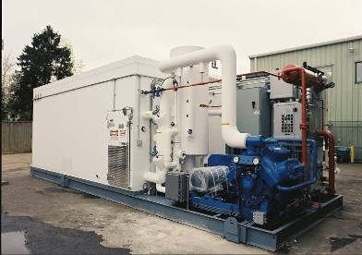

تصویر 35 : انجماد ماهی در تونل های انجماد یا بالاست فریزر

انجماد سریع به وسیله پلیت فریزرها
پلیت فریزر ها از پیشرفته ترین دستگاه های انجماد در مقیاس کوچک و سریع بوده که بیشتر برای انجماد ماهیان ریز جثه، با حجم توده کم و یا فیله ماهیان و سایر آبزیان ریز مثل میگو مورد استفاده قرار می گیرند.
پلیت فریزرها به دو نوع عمودی و افقی تقسیم شده و از 12 صفحه فلزی با فاصله 15-10 سانتیمتر که در داخل آنها جریان مواد مبُرد مثل ازت مایع و یا گاز فریون از داخل لوله هایی عبور می کند، تشکیل شده اند. ماهیان پس از آماده سازی در داخل سینی های فلزی مخصوص و یا با بسته بندی های پلی اتیلنی بر روی صفحات دستگاه چیده شده و صفحات توسط یک جک هیدرولیک به هم نزدیک می گردند. ماهی ها در تماس مستقیم با صفحات سرد از بالا و پائین در کوتاه ترین زمان منجمد می گردند. ظرفیت بارگیری دستگاه های پلیت فریزر متفاوت بوده و طی هر مرحله معمولاً 600-500 کیلوگرم ماهی و در طول شبانه روز تا 5 تن در برودت40- تا 50- درجه سانتیگراد به مدت 3-2 ساعت منجمد می گردند. در هر دو روش انجماد سریع ، پس از پایان مرحله انجماد کامل دمای بدن ماهی حتی در عمقی ترین بخش ها بایستی حدوداً 20- درجه سانتیگراد باشد.
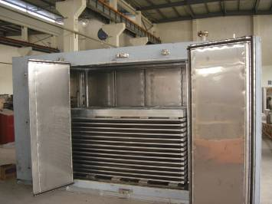

تصویر 36 : انجماد ماهی در دستگاه پلیت فریزر

نگهداری ماهی سفید منجمد در سرد خانه
ماهیان منجمد را پس از خروج از دستگاه انجماد بایستی سریعاً به سردخانه منتقل نمود. کیفیت انجماد شامل افزایش سرعت و کاهش مدت زمان انجماد، نحوه چیدن، مدیریت سردخانه ، نوع بسته بندی و ترکیب شیمیایی بدن ماهیان تاثیر بسیار زیادی در حفظ کیفیت ماهی سفید منجمد در مدت زمان نگهداری در سردخانه دارد.
برای نگهداری اصولی ماهی سفید منجمد در سردخانه و جلوگیری از افت کیفی و بروز مشکلات رایج در سردخانه مثل اکسیده شدن چربی، تغییر ماهیت پروتئین ها ، از دست دادن آب بدن و یا بروز عارضه سوختگی انجماد بهتر است اقدامات ذیل صورت گیرد.
1- ایجاد پوشش یخی در روی سطح بدن ماهی منجمد یا قراردادن ماهی های منجمد در پوشش های پلاستیکی و غیر قابل نفوذ
2-کاهش مدت زمان نگهداری و جلوگیری از افزایش مدت زمان بیش از شش ماه
3-نگهداری در درجه حرارت 18- تا 20- درجه سانتیگراد و جلوگیری از تغییرات حرارتی در محیط سردخانه
4-چیدن اصولی ماهیان منجمد در سردخانه و ایجاد امکان عبور جریان هوای سرد از لابلای کپه های ماهی منجمد
5-رعایت اصولی بهداشتی در محیط سردخانه

شور کردن ماهی سفید:
شور کردن ماهی سفید با دو هدف اولاً افزایش طول مدت نگهداری از طریق کاهش فعالیت آبی بدن با جایگزینی نمک و جلوگیری از رشد و نمو میکروارگانیسم ها و ثانیاً ایجاد طعم و مزه انجام می گیرد. در اثر شور کردن نمک جایگزین آب درون سلولی ماهی شده و از اکسیداسیون، فعل و انفعالات باکتری ها (بجز باکتری های نمک دوست) و همچنین ترشحات آنزیمی پیشگیری می نماید. کیفیت ماهی سفید شور شده بستگی به سیستم شور کردن، نوع و کیفیت نمک مورد استفاده، درجه حرارت محیط شور کردن، شکل ماهی در زمان شور کردن (شکم پر، شکم خالی، دو نیمه و فیله) و غلظت نمک مورد استفاده دارد.
نظر به اینکه افزایش غلظت نمک در بافت های ماهی و سرعت رسوخ آن از سطح به سمت بخش های عمقی بدن و جایگزینی با آب میان بافتی به کندی صورت می گیرد، بنابراین ممکن است در طی مدت زمان شور شدن برخی میکرو ارگانیسم ها در داخل ماهی فعال مانده و باعث فساد بخش هایی از ماهی شوند. در چنین شرایطی بهتر است ماهی بصورت دو نیمه و شکم خالی شور شده و سطح تماس نمک با کلیه اجزاء ماهی خصوصاً محوطه داخلی شکم ماهی زیاد گردد. علاوه بر عضلات شور شده ماهی سفید، شور کردن تخمدان های آن نیز در شمال کشور رایج بوده و متقاضیان زیادی داشته که به اشبل شور معروف است.
بطور کلی سه روش شور کردن ماهی متداول می باشد:
- شور کردن خشک
- شور کردن مرطوب
- شور کردن مختلط
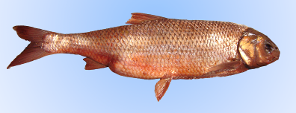

تصویر 37 : ماهی سفید شور شده

1- شور کردن ماهی سفید به روش خشک
در شور کردن ماهی سفید به روش خشک بیشتر از ماهیان شکم خالی و دو نیمه استفاده می شود. برای این منظور ماهیان تازه، سرد و یا منجمد که به خوبی انجماد زدایی شده اند را تخلیه امعاء و احشاء نموده و محوطه شکمی ماهی بخوبی شسته و باقیمانده اعضاء و جواره حتی کلیه ها خارج می گردند. در شور کردن خشک استفاده از نمک های پودری نسبت به نمک های کریستاله یا کلوخی به دلیل سرعت بالای رسوخ آنها در بافت های ماهی ارجحیت دارد. سپس به نسبت مناسب در داخل تانک های چوبی و یا پلاستیکی که دارای منفذ برای خروج مایعات سلولی می باشد ابتدا یک لایه نمک در کف تانک ریخته و یک لایه ماهی در روی آن بدون هرگونه فضای خالی چیده می شود. در خصوص ماهیان شکم خالی بهتر است محوطه شکمی و محوطه آبششی برای جلوگیری از رشد و نمو باکتریها و توقف ترشحات آنزیمی با نمک آغشته گردد. در ادامه کل تانک با یک لایه نمک و یک لایه ماهی پر شده و در آخرین ردیف سطح ماهی ها را با یک لایه قطور نمک پوشانده تا کمترین تبادلات هوایی را با محیط داشته باشد. برای سهولت در خروج آب میان بافتی از بدن ماهی و کمک به تماس بیشتر نمک با عضلات معمولاً توده ماهی شور با کمک یک وزنه تحت فشار قرار می گیرد.
عمل شور کردن به روش خشک معمولاً در دمای محیط صورت گرفته و به تدریج مایعات سلولی با جایگزینی نمک از بافت های ماهی خارج و از طریق منافذ موجود در تانک از محیط شور کردن خارج شده و عمل شور کردن ماهی در این روش بسته به شکل ماهی، میزان چربی بدن، درجه حرارت محیط و حجم نمک مورد استفاده معمولاً 14-10 روز طول کشیده و ماهی شور شده به این روش به مدت حداکثر 3 ماه در دمای اطاق و تا یکسال در محیط سرد قابل نگهداری و مصرف است. برای کاهش میزان آب بدن ماهی ها و خشک شدن سریعتر می توان پس از چند روز آنها را جابجا نمود. اینکار باعث توزیع یکنواخت رطوبت در کل توده ماهی و شور شدن یکنواخت آن می گردد. معمولاً پس از پایان مرحله شور کردن ، ماهی سفید شور شده در این روش دارای 15-12 درصد جذب نمک خواهد بود
در ماهی سفید شور خشک شده ممکن است چهارنوع افت کیفیت میکروبی ظهور پیدا کند که عبارت از تشکیل لعاب و لزج شدن سطح بدن ، خمیر شدن ماهی ، تشکیل لکه ها یا نقاط صورتی و تشکیل لکه های فلفلی یا قهوه ای می باشد.
در صورتی که درجه حرارت و میزان رطوبت محیط شور کردن بالا بوده و نمک به اندازه کافی در بافت های ماهی رسوخ نکرده باشد، گروهی از باکتری ها قادرند در غلظت های کم نمک رشد و نمو نموده و ماهی را مورد تهاجم قرار دهند. در نتیجه سطح بدن ماهی با یک لایه لعابی و چسبناک و دارای بوی ناخوشایند پوشانده می شود که برای جلوگیری از بروز چنین حالتی بایستی درجه حرارت و رطوبت محیط شور کردن تا حد ممکن کاهش یافته و سرعت رسوخ نمک از طریق استفاده از نمک های خالص تر، ریزتر و جابجا کردن توده ماهی ها در محفظه افزایش یابد.
در حالت دوم که در واقع در ارتباط با حالت اول است، معمولاً در قسمت های عمقی بدن ماهی اتفاق می افتد . ایجاد حالت خمیری در ماهی ها معمولاً در بخش های عمقی بدن و جداره های ناحیه شکمی اتفاق افتاده و در اثرعدم نمک پوشی محوطه داخلی بدن و رسوخ ضعیف و طولانی مدت نمک به قسمت های عمقی، میزان فعالیت باکتری ها به حدی است که باعث ایجاد این حالت شده و در مواردی حتی ماهی غیر قابل مصرف می گردد.
برای جلوگیری از بروز حالت خمیری در ماهی سفید شور بایستی تمامی سطح ماهی حتی محوطه داخلی کاملاً نمک پوشی شده و با استفاده از مقادیر مناسب نمک و جابجا کردن ماهی ها در محفظه و قراردادن جعبه های ماهی در محیط های با حرارت و رطوبت پائین از این حالت پیشگیری کرد.
در حالت سوم یعنی بروز لکه های صورتی یا متمایل به قرمز در سطح توده های ماهی در حال نمک سود شدن در زمانی اتفاق می افتند که غلظت نمک خیلی بالا باشد . این امر به دلیل رشد و نمو گروهی از باکتری های صورتی رنگ نمک دوست رخ می دهد. منشاء این باکتری ها برخی از نمک های آلوده بوده و در صورت پیدایش این پدیده سریعاً توسعه پیدا کرده و تمامی توده را پوشانده و سپس به کل توده نفوذ می کند. در نتیجه ماهی های شور نرم شده و بوی ناخوشایندی از آنها به مشام خواهد رسید. در چنین شرایطی می توان با تعویض نمک مورد استفاده و استفاده از نمک های عاری از باکتری های نمک دوست و یا حرارت دادن نمک مورد استفاده از بروز آن ممانعت نمود.
Dun واژه ای است که به تشکیل نقاط فلفلی و قهوه ای مانند به رنگ قهوه ای روشن یا لکه های حنایی اطلاق می گردد. این لکه ها به خصوص در هنگام برش ماهی ظاهر می شوند. عامل مولد این لکه ها نوعی کپک نمک دوست بوده و در مواقعی که غلظت نمک بین 15-10 درصد باشد، قادر به رشد می باشد. برای جلوگیری از بروز این پدیده ،رعایت بهداشت محیط شوراب و یا فرو بردن ماهی های تازه قبل از شور کردن در اسید سوربیک توصیه شده است.

شور کردن ماهی سفید به روش مرطوب
در این روش بجای استفاده از نمک خشک از محلول آب نمک (شوراب) برای شور کردن ماهی سفید استفاده می شود. تفاوت این روش با روش خشک در این است که اولاً ماهی رطوبت کمتری را ازدست داده و شکل ظاهری آن با ماهی تازه خیلی تغییر نکرده و ثانیاً ماهی بطور یکنواخت تر و در مدت زمان کمتری شور می گردد. تحت عنوان شوراب معمولاً از آب و نمک اشباع (36 گرم نمک در هر 100 ccآب) استفاده می شود. شوراب مورد استفاده برای حل شدن سریع تر و رفع ناخالصی های نمک بهتر است بصورت جوشانده سرد مورد استفاده قرار گیرد. همچنین استفاده از سیستم شوراب گردشی (شور کردن صنعتی) نسبت به شوراب ساکن به دلیل یکنواخت ماندن غلظت شوراب در کلیه بخش های محیط شور کردن ارجحیت دارد. برای شور کردن ماهی سفید تازه یا منجمد انجماد زدایی شده را از ناحیه شکمی برش داده، امعاء و احشاء ماهی تخلیه شده و محوطه شکمی ماهی شسته و کلیه ها خارج می گردند. به عنوان محفظه شور کردن معمولاً از تانک های چوبی یا پلی اتیلنی فاقد منفذ و دارای درب غیر قابل نفوذ استفاده می شود. برای شور کردن مرطوب ماهی های سفید را بصورت لایه لایه در داخل تانک شور کردن چیده و پس از اینکه ظرفیت محفظه پر گردید، شوراب اشباع را به تدریج به داخل آن وارد کرده تا کاملا" فضای بین ردیف های ماهی با آب نمک اشباع پر گردد. در پایان آب نمک گیری توده ماهی ، برای جلوگیری از شناور شدن ماهی ها در سطح شوراب می توان از یک وزنه برای غرق کردن آنها استفاده نمود. سپس درب تانک شور کردن بسته شده و ماهی های سفید بمدت 12-10 روز در این حالت باقی مانده تا شور شوند. در طی این مدت در اثر پدیده انتقال ، نمک موجود در شوراب به داخل عضلات ماهی نفوذ کرده و با خروج مایعات سلولی میزان نمک جذب شده در عضلات ماهی با محیط شوراب به یک حد تعادل می رسد.
معمولاً در فرآیند شور کردن مرطوب ماهی ها در پایان مرحله شور کردن دارای10-8 درصد جذب نمک خواهند بود. مدت زمان ماندگاری ماهی در شوراب و میزان جذب نمک همانند روش قبلی بستگی به غلظت شوراب، حجم ماهی، درجه حرارت آب نمک و محیط شور کردن، درصد خلوص نمک و سیستم شوراب (چرخشی یا ساکن) دارد.
از نظر غلظت نمک شوراب مورد استفاده دارای حالت های زیر است:
الف) شوراب رقیق
که با جذب نمک کمتر از 6 درصد باعث نمک سود شدن ضعیف ماهی می گردد.
ب) شوراب با غلظت متوسط
که با جذب نمک 14-10 درصد باعث نمک سود شدن معتدل ماهی می گردد.
ج) شوراب غلیظ
که با جذب نمک بیش از 26-20 درصد باعث نمک سود شدن سنگین ماهی می گردد.

چنانچه از شوراب رقیق استفاده شود (غلظت نمک کمتر از 10 درصد) ماهی پس از مدتی مجدداً از محیط شوراب آب جذب نموده و متورم شده و در صورت استفاده از شوراب غلیظ (غلظت نمک بیش از 40 درصد) باعث از دست دادن سریع آب بدن و تغییر ماهیت پروتئینی در ماهی می شود.

شور کردن مختلط
شور کردن مختلط در واقع اختلاطی از دو روش قبلی است. نحوه عمل بدین صورت است که ماهیان پس از تخلیه امعاء و احشاء و شستشوی محوطه شکمی با نمک پودری کاملاً آغشته شده و در محفظه شور کردن (تانک های چوبی یا پلی اتیلنی فاقد منفذ) چیده می شوند. پس از پر شدن محفظه با لایه های ماهی آغشته به نمک، کل محفظه مجدداً با آب نمک اشباع پر شده و درب محفظه بسته می شود. حسن این روش این است که نمک خشک اضافه شده از رقیق شدن شوراب جلوگیری نموده و شوراب همواره به حالت اشباع باقی می ماند. در این روش سرعت جذب نمک و شور شدن افزایش یافته و مدت زمان شور شدن ماهی سفید کاهش می یابد.

دودی کردن ماهی سفید
دودی کردن یکی از متداولترین روش های فرآوری ماهی سفید بوده که علاوه بر ایجاد یک مزه و طعم خاص و دلپذیر در این ماهی، دود با خاصیت آنتی اکسیدانی و کاهش فعالیت آبی به عنوان یک پوشش حفاظتی از فساد آن در کوتاه مدت ممانعت می کند.
دودی کردن ماهی به روش سنتی و صنعتی رایج می باشد. در دودی کردن ماده اولیه تولید دود ، چوب و فرآورده های آن مثل تراشه و خاک اره بوده و عمدتاً از چوب درختان پهن برگ مثل بلوط ، گردو ، شاه بلوط ، صنوبر و توسکا استفاده می شود. میزان هر یک از ترکیبات شیمیایی دود مثل فرم آلدئیدها و آلدئیدهای آلی ، کتونها ، اسید فرمیک ، اسید استیک ، مواد قطرانی ، الکل ها و فنول ها تاثیر زیادی در کیفیت دودی کردن و ایجاد طعم و مزه و بهداشت و سلامت کالای دودی شده دارد.
استفاده از خاک اره درختان پهن برگ بر استفاده از تنه و یا قطعات چوب که باعث افزایش میزان دود و افزایش شدید ماده 3 و4 بنزوپیرن که یک ماده سرطانزاست ارجحیت دارد.
میزان رطوبت چوب مورد استفاده در دودی کردن هم بسیار مهم بوده و بهتر است که رطوبت چوب کمتر از50 درصد و رطوبت محیط دودی کردن کمتر از 70 درصد باشد تا باعث ایجاد رنگ نامطلوب و تلخی در ماهی نشود. ماهیان دودی شده به رنگ زرد یا زرد طلایی در بازار عرضه می گردند.
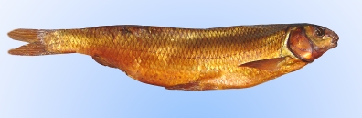

تصویر 38: ماهی سفید دودی شده

مهمترین روش های دودی کردن عبارت است از:
- دودی کردن سرد ماهی
- دودی کردن گرم ماهی
دودی کردن سرد ماهی سفید
در این روش حداکثر درجه حرارت برای دودی کردن40 درجه سانتیگراد و حداکثر مدت زمان دودی کردن 5 شبانه روز می باشد. چون این درجه حرارت نزدیک به درجه حرارت محیط بوده بنابراین هیچگونه عمل انعقاد پروتئینی (پختن) در بافت ماهی صورت نگرفته و میزان رطوبت بدن ماهی به دلیل طول مدت دودی کردن به 50-48 درصد می رسد.
در تکنولوژی دودی کردن سرد ماهی سفید عمدتاً از ماهی شور شده که دارای 8-5 درصد جذب نمک باشد ، استفاده شده و ماهی دودی سرد به دلیل کاهش آب بدن، نفوذ بیشتر دود و شور بودن به مدت نسبتاً طولانی حداکثر تا 6 ماه در دمای اطاق قابل نگهداری است. ماهی سفید دودی سرد مستقیماً قابل استفاده نبوده و برای مصرف بایستی بصورت های مختلف مثل سرخ کردن، بخار پز کردن یا کباب کردن ، قبل از تغذیه مورد فرآوری قرار گیرد. عملیات هندلینگ و حفظ کیفیت اولیه ماهی در حفظ کیفیت نهایی ماهی دودی شده از اهمیت فوق العاده ای برخورد دار است. برای دودی کردن سرد ماهی ابتدا ماهی شور برای رفع مازاد شوری و همچنین زدودن نمک های متبلور شده در روی سطح بدن به مدت چند ساعت در آب شیرین قرار داده تا درصد جذب نمک در بافت های ماهی به 8-5 درصد برسد. درصورت بالا بودن غلظت نمک (بیش از 12درصد) کالای دودی خیلی شور بوده و در صورت کاهش غلظت نمک (کمتر از 3 درصد) عمر ماندگاری ماهی سفید دودی کاهش می یابد.
در ادامه جهت خشک شدن و دودی شدن یکنواخت، ماهی های سفید را از طریق به سیخ کشیدن و یا به نخ کشیدن در محیط اطاقک دودی کردن آویزان می نماید. نحوه آویزان کردن بایستی به صورتی باشد که دود حاصله از سوخت خاک اره بتواند بصورت آزادانه در بین ردیف ماهی ها به حرکت درآمده و در روی سطح بدن آنها بنشیند.

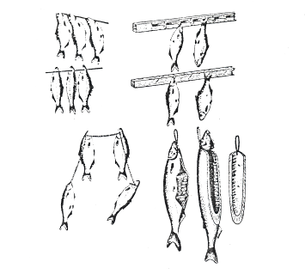

تصویر 39 : نحوه به سیخ کشیدن و به نخ کشیدن ماهیها

عملیات دودی کردن خود به دو مرحله خشک کردن اولیه و دودی کردن تقسیم می گردد. در مرحله خشک کردن اولیه ماهی ها را در سالن های خشک کن مخصوص و یا مستقیماً در اطاقک دودی کردن با استفاده از جریان هوای گرم بدون دود در درجه حرارت حدوداً 30 درجه سانتیگراد بمدت 4-3 ساعت خشک می نمایند. عمل خشک کردن سبب برطرف شدن مازاد آب سطحی و کمک به نشست و نفوذ بهتر دود می شود. برای دودی کردن نهایی ، ماهی های آویزان شده خشک را وارد اطاقک دودی کردن نموده و با استفاده از دود با ترکیبات شیمیایی و غلظت مناسب حداقل طی مدت 12 ساعت و حداکثر طی مدت 5 شبانه روز دودی می نمایند. طول مدت دودی کردن ماهی سفید بستگی به شیوه دودی کردن ، غلظت دود، رطوبت بدن ماهی، ترکیبات شیمیایی بدن ماهی و اندازه ماهی دارد.
پس از پایان فرآیند دودی کردن ماهیان را بصورت های مختلف سرد نموده و برای نگهداری طولانی مدت بهتر است در روکش های پلی اتیلنی و در شرایط خلاء بسته بندی گردند.
دودی کردن گرم ماهی سفید
در این روش ماهی سفید تازه (غیر شور) با استفاده از دودی که درجه حرارت آن بالاتر از 80 درجه سانتیگراد است طی مدت کمتر از 8 ساعت دودی می گردد. در این چنین درجه حرارتی ضمن ایجاد طعم و بوی مطبوع دودی، ماهی پخته شده و بنابراین برای مصرف نیازی به فرآوری مجدد آن نبوده و مستقیماً می تواند مورد تغذیه قرار گیرد. میزان رطوبت ماهی در پایان عمل دودی کردن گرم 60 تا70 درصد و میزان جذب نمک 3-5/1 درصد می باشد. ماهیان دودی شده در این روش بایستی به صورت منجمد برای مدت طولانی نگهداری شده و یا در یخچال حداکثر طی یک هفته به مصرف برسند. ماهی دودی گرم به دلیل غلظت کم نمک، آبدار بودن، طعم ملایم دود و مصرف مستقیم تغذیه ای از بازار بسیار خوبی برخوردار است.
برای دودی کردن در این روش ، ابتدا ناحیه شکمی ماهی برش داده شده و امعاء و احشاء خارج می گردد. پس از شستشوی محوطه شکمی آنرا در شوراب رقیق بمدت 24-18 ساعت قرار داده تا مقدار جذب نمک به 3-2 درصد برسد. سپس آنرا خارج نموده و برای رفع نمک های متبلور شده در روی سطح بدن با آب شیرین سرد شستشو می دهند. سپس ماهیان را سیخ کشی یا نخ کشی نموده و در اطاقک دودی کردن آویزان می نمایند.
عملیات دودی گرم خود به سه مرحله تقسیم می شود. در مرحله اول برای خشک کردن سطحی ماهی و کمک به نشست سریعتر دود آن را در سالن های خشک کن و یا در اطاقک دودی کردن بدون ایجاد دود در درجه حرارت80-60 درجه سانتیگراد به مدت 4-3 ساعت خشک نموده و در مرحله دوم برای انعقاد پروتئین ها و پخت کامل ماهی درجه حرارت را به 140-100 درجه سانتیگراد افزایش داده و طی مدت حداکثر 60 دقیقه ماهی ها را می پزند. در مرحله نهایی که معمولاً در پایان عمل پخت صورت می گیرد درجه حرارت را به 80-70درجه کاهش داده و هم زمان دود رقیق را وارد اطاقک دودی کردن می نمایند که طی مدت 4-3 ساعت ماهی در معرض دود قرار گرفته و در پایان ماهی سفید دودی گرم دارای رنگ زرد طلایی زیبا و طعم و بوی مطبوع دودی می گردد.
پس از آن ماهی ها را از محیط دودی کردن خارج نموده و برای جلوگیری از تبخیر بیش از اندازه آب بدن سریعاً سرد و در پوشش های پلی اتیلنی و ترجیحاً به روش بسته بندی در خلاء و یا بسته بندی به روش اتمسفر اصلاح شده بسته بندی می نمایند.
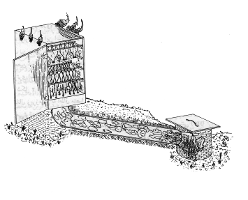

تصویر 40 : دودی کردن ماهی

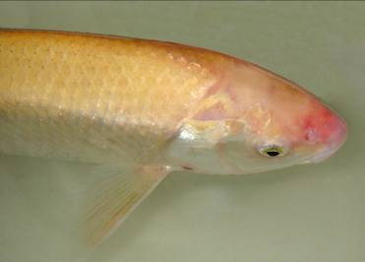

تصویر41 : ماهی سفید طلایی کمیاب صید شده در شرکت تعاونی پره ایثارگران بندر انزلی- سال 1385

منابع
آرمیت ، ف . 1354، فکر دموکراسی اجتماعی در نهضت مشروطیت ایران. انتشارات پیام تهران،تهران.
اشرف ،ا.1359 ، موانع تاریخی رشد سرمایه داری دوره قاجاریه . انتشارات زمینه تهران، تهران.
بهزادی ، ص. 1370 ، مطالعات رشد و نمو جنین ماهی سفید. پایان نامه کارشناسی ارشد، دانشگاه آزاد اسلامی واحد شمال تهران ،تهران. 140 ص .
پروانه ، س .ا. 1373، طرح پژوهشی ایجاد پلوئیدی ماهی سفید و آمور. مرکز تحقیقات شیلاتی استان گیلان ، بندرانزلی. 38 ص.
پیگولوسکا یا و همکاران . ترجمه کشاورز ، ک. 1363 ،تاریخ ایران از دوران باستان تا پایان سده هیجدهم میلادی . انتشارات پیام، تهران.
تیموری ، ا. 1332، عصر بی خبری یا تاریخ امتیازا ت در ایران . شرکت نسبی حاج محمد حسین اقبال و شرکا ، تهران.
خانی پور ، ع ، ا. 1368 ، برررسی لیمنولوژیکی رودخانه پلرود و خشکرود ( از نظر مهاجرت ماهی سفید) . دانشگاه تهران ، دانشکده منابع طبیعی، کرج. 152ص.
خوال ، ع. 1378، مهاجرت ماهی سفید ، سیاه کولی و سپیدکولی به رودخانه سپیدرود. انتشارات معاونت تکثیر و پرورش آبزیان شیلات ایران، تهران. 12 ص.
دانش خوش اصل ، ع. و شکوریان ، م. 1372، پرورش ماهی سفید به روش تک گونه ای و کشت توام با کپور ماهیان چینی . مرکز تحقیقات شیلاتی استان گیلان، بندرانزلی. 30 ص.
دانش خوش اصل ، ع. 1376 ، اثر رهاسازی بچه ماهی سفید بر ویژگیهای کمی کیفی ذخایر آن در دریای خزر . مرکز تحقیقات شیلاتی استان گیلان، بندرانزلی. 20ص.
رضائی خواه نرگسی ، م ، ر. 1374، پرورش بچه ماهی انگشت قد ماهی سفید یا استفاده از شیرا به سویا و کود حیوانی . پایان نامه کارشناسی ارشد ، دانشگاه تهران ، دانشکده منابع طبیعی، کرج . 133 ص.
رضوی شیرازی ، ح. 1380 ، تکنولوژی فرآورده های دریائی . انتشارات نقش مهره .292 ص.
رضوی شیرازی ، ح. 1373، تکنولوژی فرآورده های دریایی.شرکت شیلانه ،تهران.400 ص.
رضوی صیاد ، ب. 1374 ، ماهی سفید. موسسه تحقیقات و آموزش شیلات ایران ، تهران. 165ص.
رضوی صیاد ، ب . 1372، تعیین نژادهای ماهی سفید با استفاده از الکتروفوز پروتئین های سرم خون . پایان نامه کارشناسی ارشد، دانشگاه آزاد اسلامی واحد شمال تهران ، تهران. 115 ص.
زرین کمر ، ح. 1375، بررسی فیزیولوژی تغذیه و عادات غذایی ماهی سفید در محدوده بندرانزلی . دانشگاه آزاد اسلامی واحد شمال تهران ، تهران. 164 ص.
سبحانی ثانی ، م. 1377، بررسی مقایسه ای بیوتکنیک تکثیر ماهی سفید در رودخانه های حوزه جنوب غربی دریای خزر. مرکز تکثیر و پرورش ماهی شهید انصاری ،رشت. 20 ص.
سعیدی ، ع .ا. 1382، مقایسه کمی و کیفی تکثیر ماهی سفید در دو رودخانه شیرود و تجن . پژوهشکده اکولوژی دریای خزر، ساری. 70 ص.
طالبی حقیقی ،د.1385، پرورش لارو ماهی سفید با غذای مصنوعی . پژوهشکده ابزی پروری آبهای داخلی ، بندرانزلی.185 ص.
عباسی ، ک . ولی پور ، ع ،ر . طالبی حقیقی ، د . سرپناه ، ع و نظامی ، ش. 1378، اطلس ماهیان ایران ( آبهای داخلی گیلان ). مرکز تحقیقات شیلاتی استان گیلان، بندرانزلی. 113 ص.
عمادی ، ح. 1356، ماهی سفید و وضعیت گذشته و کنونی آن در آبهای شمالی ایران . سازمان تحقیقات شیلات ایران، بندرانزلی .15 ص.
فخرایی ،ا. 1352 ، گیلان در جنبش مشروطیت . انتشارات کتابهای جیبی ، تهران.
فلاحی و همکاران ، 1386، بررسی اثرات اسلاری در پرورش لارو ماهی سفید .پژوهشکده آبزی پروری آبهای داخلی ، بندرانزلی . 123 ص.
کازانچف، ا، ان.1981، ماهیان دریای خزر وحوزه آبریز آن . ترجمه: شریعتی، ا.(1371)، انتشارات شرکت سهامی شیلات ایران،تهران. 171 ص.
کازانچف ، ا، ان. 1963، ماهیان دریای خزر. ترجمه : عادلی ،ی.(1373)، جلد اول . مرکز تحقیقات شیلاتی استان گیلان،بندرانزلی .54 ص.
کازانچف ، ا، ان. 1963، ماهیان دریای خزر. ترجمه : عادلی ،ی.(1373)، جلد اول . مرکز تحقیقات شیلاتی استان گیلان، بندرانزلی. 93 ص.
کازرونی منفرد ، م. 1367 ، بررسی نرماتیو تکثیر ماهی سفید در رودخانه های حوزه جنوبی دریای خزر. انتشارات معاونت تکثیر و پرورش آبزیان شیلات ایران ، تهران .38 ص.
کانل ، ج .ترجمه : راستگوی فهیم . 1383، کنترل کیفیت ماهی . موسسه تحقیقات شیلات ایران، تهران . 359 ص.
گزارش تکثیر ماهی سفید . 1350 ، شرکت سهامی شیلات ایران . انستیتو بررسی های علمی و صنعتی ماهی ایران، بندرانزلی .30 ص.
ولی پور ، ع. و طالبی حقیقی ، د. 1378، بررسی تلاش صید و میزان برداشت ماهیان اقتصادی در تالاب انزلی. مرکز تحقیقات شیلاتی استان گیلان،بندرانزلی.124 ص.
ولی پور ، ع. و خانی پور ، ع.ا. 1385، تکثیر مصنوعی ماهی سفید فرم پائیزه . پژوهشکده آبزی پروری آبهای داخلی کشور،بندرانزلی . 40 ص.
Balachandran, k,k.2001.Postharvest technology of fish and fish products , Daya publishing house, Delhi.440p.
Berg, L,S. 1948. Freshwater fishes of U.S.S.R and adjacent countries volume 1, 2, 3 trudy institute aced. Nack U.S.S.R. 8: 783-858 , translated to English in 1962.1510 pp.
Hall,G,M.1997.Fish processing technology . Blackie Academic & professional .292p.
Johnston , W,A., Nicholson , F.J., Roger,A.and stroud , G.D.1994. Freezing and refrigerated storage in fisheries . FAO fisheries technical paper. 143P.
Nikolskii, G,V. 1954. Special ichthyology, (English edition). 1961.538 p.
Sainsbury, J,C.1996.Commercial fishing methods, (third editing). Fishing news books. 359 p.
Shahul hameed, M. & Boopendranath,m,R.2000. Modern fishing gear technology . Daya publishing house ,Delhi.186p.
Sreekrishna , Y. and Shenoy , L.2000.Fishing gear and craft technology. Indian council of agriculture research. New Delhi. 341 p.
Waterman, J,J. 1987.Freezing fish at sea , a history .HMSO bookshop. 80 p.
واژه نامه
الف
آب میان بافتی Bound water
آب آزاد Free water
آلوئول قشری Cortical Alveoli
آنتی اکسیدان Antioxidant
ابزار صید حرکتی Mobil fishing gears
ابزار صید غیر فعال Passive fishing gears
ابزار صید نیمه فعال Semi active fishing gears
ابزار نگهدارنده Fixer tools
از دست دادن آب بدن Dehydration
اکتودرم خارج جنینی Extra embryonic ectoderm
اکسیده شدن Oxidation
انجماد زدایی Defrost
انجماد سریع Quick freezing
انجماد کند Slow freezing
انجماد ماهی Fish freezing
اندازه بیشینه Maximum length
انقراض نسل Extinction of generation
انکوباتور زوگ Zoug incubator
انکوباتور سس گرین cess gren
انکوباتور ویس Weis incubator
انکوباسیونIncubation
ب
بالغ Adult
بانک ژنی Gen bank
برجستگی های سفید خاری شکل Epithelial Tubercle
برنامه محیط زیست دریای خزر(cep)
Caspian Environment program
بسته بندی به روش اتمسفر اصلاح شده
Modification Atmosphere Packing
بسته بندی در خلاء Vacuum packing
بالغ Mature
بلوغ جنسی Sex maturity
بوم شناختی Ecology
بیونرماتیوBionormative
پ
پختن ماهی Fish cooking
پلانکتون plankton
پلانکتون جانوری Zooplankton
پلانکتون گیاهی Phytoplankton
پلیت فریزر Plate freezer
پوسته Chorine
پوشش یخی Glazing
پیری Senescent
ت
تاریخچه صید Fishing history
تاس ماهی ایرانی Acipenser percicus
تاس ماهی روسی Acipenser guldenstadti
تالاب ساحلی Coastal wetland
تانکهای C.S.W Cold Sea Water tank
ترکیب شیمیایی Chemical composition
تشکیل لعاب و لزج شدن سطح بدن ماهی Slime
تشکیل لکه صورتی روی سطح بدن ماهی Pink
تشکیل لکه های قهوه ای در بدن ماهی Dun
تغذیه فعال Active feeding
تغییر ماهیت پروتئین ها Denaturation
تقسیمات سلولیCellular division
تک رشته ای Mono filament
تکثیر طبیعی Natural spawning
تکثیر مصنوعی Artificial spawning
تله مخروطی Fyke net
تنوع جمعیتی Biodiversity
تور پرتابی یا ماشک Cast net
تور پره ساحلی Beach seine
تور پیاله ای Purse seine
تور گوشگیر Gill net
تور گوشگیر ثابت دریایی Marin fixed gill net
تور گوشگیر شناور دو جداره Two sheet drift net
توره پروتوپلاسمی اولیه Germinal disk
تونل انجماد Ballast freezer
ج
جام بینایی Optic cap
جانوران کفزیBenthose
جمود نعشی Rigor mortis
جوانی Juvenile
جواهر Jewel
چ
چند رشته ای Multi filament
چوب و قلاب ماهیگیری Pole & Line
ح
حداکثر میزان مجاز قابل برداشت (MSY)
Maximum sustainable yield
حلقه جنینی Germ ring
خ
خشک کردن اولیه Primary drying
خشک کردن ماهی Fish drying
خط جانبیLateral line
خمیر ماهی Suremi
خمیری شدن ماهی Putty fish
خود گواری Autolysis
د
دراگولAspenser stellatas stellatus
دریای خزر Caspian Sea
دستگاه انجماد Freezer
دمای اطاق Room temperature
دودی کردن سرد Cold smoking
دودی کردن گرم Hot smoking
دودی کردن ماهی Fish smoking
دوره انکوباسیونIncubation period
دگردیسی Metamorphosis
ذ
ذخایر Stock
ر
رسیدگی جنسی sexual maturity
رشد ماهی Fish growth
ز
زی فن Bio technique
س
سردخانه Cold storage
سیستم سرد کردن Chilling system
ش
شور کردن خشک Dry salting
شور کردن ماهی Fish salting
شور کردن مرطوب Wet salting
شوراب رقیق Light cures
شوراب غلیظ Heavy cures
شوراب متوسط Medium cures
شورکردن مختلط Semi dry salting
شیپAcipenser nudiventris
ص
صید بی رویهOver fishing
صید ضمنی By catch
ض
ضریب آویختگی Hanging ratio
ضریب بازگشت شیلاتی Fishery return
ط
طناب شناوری Floating line
طناب وزنه Lead line
غ
غده هیپوفیزPituatory gland
غذای ریز اندازه Microplate food
غشاء ویتلینی Vitellin membrane
ف
فرآوری ماهی Fish processing
فساد باکتریایی Bacterial decomposition
فشار اسمزیOsmotic pressure
فضای دو زرده ای Perivitelline
فعالیت آبی Water activity
فلس دایره ای Circle scale
فیل ماهی Huso huso
ق
قایق آکواریوم Aquarium boat
قایق صیادی Fishing boat
قفس های شناور Floating cage
ک
کیسه زرده Youlk sac
کیسه شنا Sweam blader
کیل توپر Solid keel
ل
لارو حشرات Insect larvae
لایه اپی لیمنیونEpilimnion layer
لایه ترموکلاین Termocline layer
لقاح نیمه خشک Semi dray fertilization
لوئی یاگرز Typha sp.
م
ماهی سس Barbus spp
ماهی سفید Rutilus frissi kutum
ماهی سفید فرم بهاره Spring form kutum
ماهی سفید فرم پائیزه Autumn form kutum
ماهی سوف Sander lucioperca
ماهی منجمد Frozen fish
ماهی یاب Fish finder
ماهیان استخوانی Bony fishes
ماهیان خاویاری Sturgeon fishes
ماهیان علف تخم ریزPhytophyluse fishes
ماهیان قلوه سنگ تخم ریز Litophyluse fishes
ماهیان همه چیزخوار Omnivores
مایع پری ویتلین Perivitelline fluid
مدت ماندگاری ماهی Shelf life
مرحله ابتدای جنینی Early embryonic stage
مرحله رشد و نمو بعد از جنینیPost embryonic stage
مرحله لاروی یا انتقالی Larval or transitional embryonic stage
منفذ تخم Micro pile
مهاجرت Migration
موجودات ریز Microorganism
موسسه تحقیقات شیلات ایران IFRO) (
Iranian Fisheries Research Organization
میانگین طولAverage length
ن
ناحیه حباب بینایی Optic vesicle
نمک دوست Halophyte
نی Phragmites sp.
و
واکنش قشری Cortical reaction
ه
هم آوری Fecundity
هندلینگ Handling
هندلینگ ماهی Fish handling
هورمونووتراپی Hormonothrapy

